# 

# 

# 

# 

# SURAT PERNYATAAN

UJI EFEK PENURUNAN KADAR GULA DARAH EKSTRAK ETANOL DAUN KELOR (*Moringa Oleifera*) PADA KELINCI DENGAN GLIBENKLAMID SEBAGAI PEMBANDING

Dengan ini Saya menyatakan bahwa Karya Tulis Ilmiah ini belum pernah diajukan pada Perguruan Tinggi dan sepengetahuan Saya juga tidak terdapat karya atau pendapat yang pernah ditulis atau diterbitkan oleh orang lain, kecuali yang secara tertulis diacu dalam naskah ini.

Medan, Juni 2022

Renova Ony Julyanti Sitanggang

NIM. P07539019101

POLITEKNIK KESEHATAN KEMENKES MEDAN

JURUSAN FARMASI

KTI, 30 JUNI 2022

Renova Ony Julyanti Sitanggang

**UJI EFEK PENURUNAN KADAR GULA DARAH EKSTRAK ETANOL DAUN KELOR (*Moringa Oleifera*) PADA KELINCI DENGAN GLIBENKLAMID SEBAGAI PEMBANDING**

**Xiv + 45 halaman, 3 tabel, 3 gambar, 1 grafik, 8 lampiran**

# ABSTRAK

Daun Kelor merupakan salah satu daun yang sering dikonsumsi masyarakat Indonesia untuk pengobatan herbal, senyawa dalam daun kelor yang berfungsi mengobati diabetes adalah senyawa flavonoid.

Penelitian ini menggunakan metode eskperimental, hewan uji yang digunakan adalah 15 ekor kelinci, dibagi dalam 5 kelompok. Kelompok 1 untuk kontrol negatif diberikan CMC 1%, kelompok 2 untuk kontrol positif diberikan glibenklamid, kelompok 3 diberikan ekstrak etanol daun kelor dengan dosis 95 mg/1,5 kgBB, Kelompok 4 diberikan ekstrak etanol daun kelor dosis 105 mg/1,5 kgBB, kelompok 5 diberikan ekstrak etanol daun kelor dosis 115 mg/1,5 kgBB. Semua kelompok kelinci di cek kadar gula darahnya hingga 120 menit.

Hasil penelitian menunjukkan adanya penurunan kadar glukosa darah oleh ekstrak etanol daun kelor dengan dosis 115 mg/1,5 kgBB lebih cepat menurunkan kadar glukosa darah dibandingkan dengan dosis 105 mg/1,5 kgBB dan dosis 95 mg/1,5 kgBB. Terdapat perbedaan penurunan kadar glukosa darah hingga 120 menit.

Hasil penelitian ini dapat disimpulkan bahwa ekstrak etanol daun kelor mempunyai efek dalam menurunkan kadar gula darah kelinci yang diberikan induksi glukosa.

Kata Kunci : Ekstrak, Daun Kelor, Glibenklamid, Diabetes

Daftar Bacaan : 29 (2012 - 2021)

MEDAN HEALTH POLYTECHNICS OF MINISTRY OF HEALTH

PHARMACY DEPARTMENT

SCIENTIFIC PAPER, JUNE 30, 2022

Renova Ony Julyanti Sitanggang

**TESTING OF THE EFFECTS OF MORINGA LEAVES (Moringa oleifera) ETHANOL EXTRACT IN REDUCING BLOOD SUGAR LEVELS IN RABBIT WITH GLIBENCLAMID AS A COMPARISON**

**Xiv + 45, 3 tables, 3 pictures, 1 chart, 8 attachments**

**ABSTRACT**

Moringa leaf is one type of plant that is often used by Indonesian people in herbal medicine. The flavonoid compounds in Moringa leaves are effective in treating diabetes.

This study is experimental study using 15 rabbits as test animals, divided into 5 groups. Group 1 was as a negative control given 1% CMC, group 2 was positive control given glibenclamide, group 3 was given moringa leaf ethanol extract at a dose of 95 mg/1.5 kgBW, Group 4 was given Moringa leaf ethanol extract at a dose of 105 mg/1.5 kgBW, and group 5 was given ethanol extract of moringa leaves at a dose of 115 mg/1.5 kgBW. The blood sugar levels of all groups of rabbits checked for up to 120 minutes.

Through the results of the study, was found that the ethanolic extract of moringa leaves can reduce blood glucose levels, a dose of 115 mg/1.5 kgBW lowers blood glucose levels faster than dose of 105 mg/1.5 kgBW and a dose of 95 mg/1.5 kgBW and found a difference in decrease in blood glucose levels up to 120 minutes.

This study concluded that the ethanol extract moringa leaves effective in lowering blood sugar levels in rabbits given glucose induction.

Keywords : Extract, Moringa Leaf, Glibenclamide, Diabetes

References : 29 (2012 - 2021)

# KATA PENGANTAR

Puji dan Syukur Penulis panjatkan kepada Tuhan yang Maha Esa atas berkat dan rahmat-Nya Penulis mampu menyelesaikan KTI yang berjudul Uji Efek Penurunan Kadar Gula Darah Ekstrak Etanol Daun Kelor (*Moringa Oleifera*) pada Kelinci dengan Glibenklamid sebagai Pembanding. Yang menjadi salah satu persyaratan dalam menyelesaikan pendidikan program Diploma III Jurusan Farmasi Poltekkes Kemenkes Medan.

Penulisan Proposal ini dapat diselesaikan berkat bantuan dari berbagai pihak. Pada kesempatan ini Penulis menyampaikan terimakasih yang sebesar-besarnya kepada:

1. Ibu Dra. Ida Nurhayati, M.Kes. Selaku Direktur Politeknik Kesehatan Kementerian Kesehatan Medan.
2. Ibu Dra. Masniah, M.Si., Apt. Selaku Ketua Jurusan Farmasi Poltiteknik Kesehatan Kementerian Kesehatan Medan.
3. Ibu Pratiwi Rukmana Nasution, M.Si., Apt. Dosen Pembimbing akademik yang telah membimbing Penulis selama menjadi mahasiswa di Jurusan Farmasi Poltekkes Kemenkes Medan.
4. Bapak Lavinur, S.T., M.Si. Dosen Pembimbing Karya Tulis Ilmiah yang bersedia meluangkan waktu dan memberikan arahan dalam penulisan Proposal Karya Tulis Ilmiah.
5. Dosen Penguji I Ibu Adihisty Nurpermatasari, Apt. M.Si. dan Dosen Penguji II Ibu Nurul Hidayah, M.Si., yang telah memberikan saran dan masukan kepada Penulis sehingga KTl ini bisa menjadi lebih baik.
6. Teristimewa kepada orang tua Tercinta, Bapak Hasoloan Sitanggang, S.Pd. dan Ibu Tiur Togatorop yang selalu memberi dukungan secara moril dan materil serta cinta kasih sayang serta doa yang tulus selama ini.
7. Kepada Abang saya Samuel Sitanggang S.Pd. yang telah memberi semangat dan dukungan serta Do’a yang tulus selama ini.
8. Seluruh Dosen Jurusan Farmasi Politeknik Kesehatan Kementerian Kesehatan Medan yang telah membantu kelancaran dalam perkuliahan dan penyusunan Karya Tulis Ilmiah ini.

Penulis menyadari bahwa Karya Tulis Ilmiah ini belum sempurna. Oleh karena itu, Penulis Mengharapkan kritik dan saran yang membangun demi kesempurnaan Karya Tulis Ilmiah ini.

Akhir kata Penulis Mengucapkan Terimakasih dan kiranya Karya Tulis Ilmiah ini dapat bermanfaat bagi pembaca.

Medan, Juni 2022

Penulis

Renova Ony J Sitanggang NIM P07539019101

### DAFTAR ISI

### Halaman

COVER i

LEMBAR PERSETUJUAN iii

LEMBAR PENGESAHAN iv

SURAT PERNYATAAN v

ABSTRAK vi

*ABSTRACT* vii

KATA PENGANTAR viii

DAFTAR ISI x

DAFTAR TABEL xiii

DAFTAR GAMBAR xiv

DAFTAR LAMPIRAN xv

BAB I PENDAHULUAN 1

1.1 Latar Belakang 1

1.2 Rumusan Masalah 2

1.3 Tujuan penelitian 2

1.4 Manfaat Penelitian 2

BAB II TINJAUAN PUSTAKA 3

2.1 Tanaman Kelor (*Moringa oleifera)* 3

2.1.1 Deskripsi Tanaman Kelor 3

2.1.2 Klasifikasi Tanaman Kelor 3

2.1.3 Kandungan Daun Kelor (*Moringa oleifera*) 4

2.1.4 Manfaat Daun Kelor *(Moringa oleifera*) 4

2.2 Diabetes Melitus 5

2.2.1 Gejala Diabetes 5

2.2.2 Klasifikasi Diabetes Melitus 6

2.2.3. Diagnosis Diabetes 7

2.2.4 Terapi Diabetes Melitus 8

2.2.5 Komplikasi Diabetes Melitus 9

2.2.6 Faktor Risiko Diabetes 11

2.2.7 Faktor-faktor Penyebab Diabetes Melitus 11

2.3 Glukosa (𝐶6𝐻12𝑂6𝐻2*O*) 12

2.4 Metabolisme Glukosa 13

2.5 Glibenklamid 13

2.6 Simplisia 14

2.7 Ekstrak 14

2.7.1 Ekstraksi 15

2.7.2 Metode Ekstraksi 15

2.7.2.1 Maserasi 15

2.7.2.2 Perkolasi 16

2.7.2.3 Soxhletasi 16

2.7.2.4 Seduhan (infusa) 16

2.7.2.5 Rebusan (dekokta) 16

2.7.2.6 Refluks 16

2.8 Hewan Percobaan 17

2.9 Kelinci 18

2.10 Kerangka Konsep 18

2.12 Hipotesis 19

BAB III METODOLOGI PENELITIAN 20

3.1 Jenis dan Desain Penelitian 20

3.1.1 Jenis Penelitian 20

3.1.2 Desain Penelitian 20

3.2 Lokasi dan Waktu Penelitian 20

3.2.1 Lokasi Penelitian 20

3.2.2 Waktu Penelitian 20

3.3 Pengambilan Sampel 20

3.4 Hewan Percobaan 21

3.4.1 Persiapan Hewan Percobaan 21

3.5 Alat dan Bahan 21

3.5.1 Alat 21

3.5.2 Bahan 21

3.6 Pembuatan suspensi CMC 1% 21

3.7 Pembuatan Glukosa 21

3.8 Pembuatan Dosis Glibenklamid 22

3.9 Pembuatan Sediaan 23

3.9.1 Pembuatan Simplisia 23

3.9.2 Pembuatan Ekstrak Etanol Daun Kelor 23

3.9.3 Perhitungan Pemberian Ekstrak Daun Kelor (EEDK) 24

3.10 Prosedur Kerja 25

3.10.1 Persiapan Kelompok Perlakuan 25

3.10.2 Prosedur Kerja 25

3.10.3 Pengambilan Darah pada Kelinci 26

3.10.4 Penggunaan Glukometer 26

BAB IV HASIL DAN PEMBAHASAN 28

4.1 Hasil 28

4.2 Pembahasan 29

BAB V KESIMPULAN DAN SARAN 31

5.1 Kesimpulan 31

5.2 Saran 31

DAFTAR PUSTAKA 32

LAMPIRAN 34

# 

# DAFTAR TABEL

# Halaman

Tabel 2.1 Kriteria Diagnosa Diabetes .8

### Tabel 2.2 Pengelompokan Golongan Pengobatan Diabetes Melitus 8

Tabel 4.1 Rata-rata Hasil Uji Penurunan Kadar Glukosa Darah kelinci 27

# 

# DAFTAR GAMBAR

# Halaman

Gambar 2.1 Tanaman Daun Kelor 3

Gambar 2.2 Struktur Glukosa 12

Gambar 2.3 Struktur Glibenklamid 13

# DAFTAR LAMPIRAN

Halaman

Lampiran 1. Surat Determinasi 34

Lampiran 2. Surat Bebas Laboratorium 35

Lampiran 3. Surat Etikal Penelitian 36

Lampiran 4. Surat Izin Pemakaian Laboratorium Kimia Dasar 37

Lampiran 5. Bukti Etikal Penelitian 38

Lampiran 6. Kartu bimbingan 39

Lampiran 7. Form usulan seminar proposal 40

Lampiran 8. Tabel Konversi Dosis Manusia dan Hewan 41

Lampiran 9. Tabel Daftar Volume Maksimum Pemberian Larutan Uji 42

Lampiran 10. Tabel Data Pengukuran Kadar Gula Darah pada Kelinci. 43

Lampiran 11. Gambar Penelitian 44

# BAB I

# PENDAHULUAN

## Latar Belakang

Indonesia merupakan negara yang berada di urutan ke-4 dengan prevalensi diabetes tertinggi di dunia setelah India, China dan Amerika Serikat. Jumlah pengidap diabetes terus mengalami peningkatan dari tahun ke tahun (Ika, 2016). Data Riset Kesehatan Dasar, menunjukkan sekitar 6,9% penduduk Indonesia menderita penyakit yang ditandai dengan meningkatnya kadar gula dalam darah ini. Lebih dari 60% pengidap diabetes tidak sadar kalau terkena diabetes. Oleh karena itu, pentingnya peningkatan kesadaran masyarakat untuk lebih mengenali gejala diabetes sedini mungkin. Terdapat tiga gejala klasik diabetes yang dikenal dengan istilah 3P, yaitu poliuri, polifagi dan polidipsi (Ika 2015).

Diabetes melitus merupakan penyakit yang telah dikenal sejak dahulu, yang merupakan suatu gejala klinis yang timbul pada seseorang yang disebabkan oleh penurunan sekresi insulin atau penurunan sensivitas insulin dan ditandai dengan hiperglikemia yaitu suatu keadaan meningkatnya kadar glukosa darah di atas normal, abnormalitas metabolisme karbohidrat lemak dan protein (Decroli 2019).

Menurut *World Health Organization* (WHO), diabetes melitus (DM) didefinisikan sebagai suatu penyakit atau gangguan metabolisme kronis dengan multi etiologi yang ditandai dengan tingginya kadar gula darah disertai dengan gangguan metabolisme karbohidrat, lipid dan protein sebagai akibat dari insufisiensi fungsi insulin. Insufisiensi insulin dapat disebabkan oleh gangguan produksi insulin oleh sel-sel beta Langerhans kelenjar pankreas atau disebabkan oleh kurangnya respon sel-sel tubuh terhadap insulin (Linda et al., 2020). Pengobatan diabetes melitus adalah pengobatan menahun dan seumur hidup. Pengobatan diabetes melitus seperti penggunaan insulin dan obat antihiperglikemik oral (Salma, 2013).

Tanaman yang dipercaya masyarakat dapat mengobati penyakit diabetes ialah tanaman kelor. Daun Kelor *(Moringa oleifera)* merupakan tanaman herbal yang tumbuh di Indonesia dan sumber daya alam yang sering digunakan bagi kesehatan. Tanaman herbal digunakan untuk mengobati penyakit dan meningkatkan kesehatan tubuh. Ekstrak tanaman herbal kelor yang mengandung berbagai senyawa fitokimia seperti alkaloid, flavonoid, steroid, glikosida, Senyawa flavonoid yang terkandung dalam daun kelor dapat berguna dalam menyembuhkan penyakit diabetes melitus (Berawi, 2019).

Berdasarkan uraian diatas maka Penulis tertarik untuk melakukan penelitian Uji Efek Penurunan Kadar Gula Darah Ekstrak Etanol Daun Kelor (*Moringa Oleifera*) pada Kelinci dengan Glibenklamid sebagai pembanding. Untuk mengetahui ekstrak etanol daun kelor (*Moringa Oleifera*) pada dosis berapa turunnya kadar glukosa darah yang efektif.

## Rumusan Masalah

Apakah Ekstrak Etanol Daun Kelor (*Moringa oleifera*) dapat menurunkan kadar glukosa darah terhadap kelinci sebagai hewan percobaan?

## Tujuan penelitian

Untuk mengetahui efek ekstrak etanol daun kelor (*Moringa Oleifera*) terhadap penurunan kadar glukosa darah terhadap kelinci sebagai hewan percobaan.

## 1.4 Manfaat Penelitian

Memberikan informasi secara ilmiah kepada seluruh sivitas akademika Jurusan Farmasi Poltekkes Kemenkes Medan mengenai manfaat dan dosis Ekstrak Etanol Daun Kelor sebagai obat tradisional anti diabetes serta untuk menambah serta menambah wawasan dan pengetahuan bagi peneliti dalam melakukan penelitian ilmiah.

# BAB II

# TINJAUAN PUSTAKA

## 2.1 Tanaman Kelor (*Moringa oleifera)*

### 2.1.1 Deskripsi Tanaman Kelor

Kelor (*Moringa oleifera*) secara umum yaitu tumbuh dalam bentuk pohon, berumur panjang (perenial) dengan tinggi 7 - 12 m. Dengan batang yang berkayu (lignosus) yang tegak, berwarna putih kotor, permukaannya kasar dan berkulit tipis. Percabangan simpodial dengan arah cabang miring atau tegak atau tumbuhnya cenderung memanjang dan lurus. Daun kelor tumbuh secara vegetatif maupun secara generatif. Tumbuh di dataran tinggi maupun rendah sampai di ketinggian ± 1000 m dpl (Krisnadi A.D 2015).

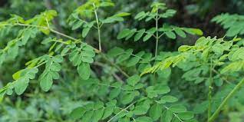

### Gambar 2.1 Tanaman Daun Kelor

(Sumber: https://images.app.goo.gl/BM9B9C4WYbcqhV5XA)

### 2.1.2 Klasifikasi Tanaman Kelor

Tanaman kelor dapat diklasifikasikan sebagai berikut (Krisnadi A.D, 2015):

Kingdom : Plantae

Subkingdom : Tracheobionta

Super Divisi : Spermatophyta

Divisi : Magnoliophyta

Kelas : Magnoliopsida

Sub Kelas : Dilleniidae

Ordo : Capparales

Famili : Moringaceae

Genus : Moringa

Spesies : *Moringa oleifera*

### 2.1.3 Kandungan Daun Kelor (*Moringa oleifera*)

Tanaman kelor banyak mengandung nutrisi dan senyawa kimia, antara lain: protein 27% kaya vitamin A dan C, zat besi, kalsium, fosfor, flavonoid, alkaloid, glikosida, saponin steroid/triterpenoid, polisakarida, asam amino, serta kandungan polifenol lainnya (Gaikwad, et al., 2011). Selain itu, daun kelor juga mengandung nitril glikosida, yaitu niazirin dan niazirinin; three mustard oil glycosides, seperti isotiosianat, niaziminin A dan niaziminin B, asam-asam fenolik, seperti asam gallat, klorogenik, asam ferulat dan asam ellagat; flavonoid (kaempferol, quercetin dan rutin) dan karotenoid (terutama lutein and β-karoten) (Pandey, 2012).

### 2.1.4 Manfaat Daun Kelor *(Moringa oleifera*)

Kelor memiliki banyak manfaat disemua bagian tanaman diataranya sebagai berikut (Krisnadi A.D, 2015):

1. Akar

Akar daun kelor memiliki banyak manfaat yaitu *antilithic* (untuk pencegah/penghancur terbentuknya batu urin), rubefacient (obat untuk kulit kemerahan), vesicant (untuk menghilangkan kutil), karminatif (perut kembung), anti-inflamasi (peradangan), antifertilitas, stimulan bagi penderita lumpuh, pencahar, dapat bertindak sebagai tonik/memperbaiki peredaran darah jantung, mengobati rematik, sakit artikular, punggung bawah atau nyeri ginjal dan sembelit.

1. Daun

Sebagai pencahar, sakit kepala, kompres demam, mata merah diterapkan sebagai tapal untuk luka, sakit tenggorokan, bronhitis, infeksi telinga, kudis dan penyakit selesma. Jus dari daun kelor ini diyakini dapat mengurangi pembengkakan kelenjar dan untuk mengontrol kadar glukosa.

1. Batang

Batang daun kelor memliki banyak manfaat seperti untuk menyembuhkan penyakit mata dan untuk pengobatan pasien yang mengigau, mencegah pembesaran limpa dan pembentukan kelenjar tuberkulosis kemudian untuk menghancurkan tumor dan untuk menyembuhkan bisul. Jus dari kulit akar juga dapat dimasukkan ke dalam telinga untuk meredakan sakit telinga dan juga ditempatkan di rongga gigi sebagai penghilang rasa sakit dan memiliki aktivitas anti-TBC.

1. Getah

Getah pada kelor dapat digunakan untuk karies gigi, rubefacient, meredakan sakit kepala, asma, disentri, demam, keluhan usus serta untuk mengobati sifilis dan rematik.

1. Bunga

Memiliki nilai khasiat obat yang cukup tinggi sebagai stimulan, digunakan untuk menyembuhkan radang, untuk afrodisiak, aborsi, cholagogue, penyakit otot, gangguan histeria, tumor, pembesaran limpa, menurunkan kolesterol, fosfolipid serum, trigliserida, kolesterol LDL (Low Density Lipoprotein) rasio fosfolipid dan indeks aterogenik, meningkatkan ekskresi kolesterol dalam feses serta menurunkan profil lipid hati, jantung dan aorta pada kelinci hiperkolesterol.

1. Biji

Ekstrak biji daun kelor sebagai antihipertensi, dapat menurunkan lipid peroksida hati.

## 2.2 Diabetes Melitus

Diabetes melitus merupakan suatu penyakit gangguan metabolik menahun yang ditandai oleh kadar glukosa darah yang melebihi nilai normal. gangguan metabolisme yang secara genetik dan klinis termasuk heterogen dengan manifestasi berupa hilangnya toleransi karbohidrat, jika telah berkembang penuh secara klinis maka diabetes melitus ditandai dengan hiperglikemia puasa dan postprandial, aterosklerosis dan penyakit vaskular mikroangiopati, yang ditandai dengan terjadinya hiperglikemia dan gangguan metabolisme karbohidrat, lemak dan protein yang dihubungkan dengan kekurangan secara absolut atau relatif dari kerja dan atau sekresi insulin (Fatimah, 2015).

### 2.2.1 Gejala Diabetes

Diabetes sering muncul tanpa gejala. Namun demikian ada beberapa gejala yang harus diwaspadai sebagai isyarat kemungkinan diabetes. Adapun gejala diabetes ditandai dengan poliuria, polidipsia serta penurunan berat badan walaupun terjadi polifagia (peningkatan nafsu makan). Selain itu sering pula muncul keluhan penglihatan kabur, koordinasi gerak anggota tubuh terganggu, kesemutan pada tangan atau kaki, timbul gatal-gatal yang seringkali sangat mengganggu (pruritus), berat badan menurun tanpa sebab yang jelas.

* 1. Diabetes Melitus Tipe I gejala klasik yang umum dikeluhkan adalah poliuria, polidipsia, polifagia, penurunan berat badan, cepat merasa lelah (fatigue) dan iritabilitas, pruritus (gatal-gatal pada kulit).

b. Diabetes Melitus Tipe 2 gejala yang dikeluhkan umumnya hampir tidak ada. DM Tipe 2 seringkali muncul tanpa diketahui dan penanganan baru dimulai beberapa tahun kemudian ketika penyakit sudah berkembang dan komplikasi sudah terjadi. Penderita DM Tipe 2 umumnya lebih mudah terkena infeksi, sukar sembuh dari luka, daya penglihatan makin buruk, umumnya menderita hipertensi, hiperlipidemia, obesitas dan juga komplikasi pada pembuluh darah dan syaraf.

### 2.2.2 Klasifikasi Diabetes Melitus

Klasifikasi diabetes melitus berdasarkan klasifikasi etiologis DM yaitu: Klasifikasi dari jenis-jenis diabetes adalah sangat penting untuk penentuan pengobatan dan prognosisnya. Diabetes melitus dapat dibagi dalam 3 tipe, yaitu:

1. Diabetes melitus tipe 1

Tanda utama diabetes tipe 1 adalah kerusakan selektif sel beta (sel B) dan defisiensi insulin yang parah atau absolut. Diabetes tipe 1 dibagi lebih lanjut menjadi kausa imun dan kausa idiopatik. Bentuk imun adalah bentuk tersering diabetes tipe 1. Meskipun kebanyakan pasien berusia kurang dari 30 tahun saat didiagnosis, awitan dapat terjadi kapan saja. Diabetes tipe 1 dijumpai pada semua kelompok etnik, tetapi insidens tertinggi adalah pada orang dari Eropa utara dan dari Sardinia. Kerentanan tampaknya melibatkan suatu keterkaitan genetik multifaktor, tetapi hanya 10 - 15% dari pasien memperlihatkan riwayat keluarga yang positif. Untuk orang dengan diabetes tipe 1, terapi sulih insulin dibutuhkan untuk mempertahankan kehidupan. Insulin farmakologik diberikan melalui injeksi ke jaringan subkutis dengan menggunakan alat injeksi manual atau suatu pompa insulin yang secara kontinu menginfuskan insulin di bawah kulit (Katzung, 2012).

1. Diabetes melitus tipe 2

Diabetes tipe 2 ditandai oleh resistensi jaringan terhadap efek insulin dikombinasikan dengan defisiensi relatif sekresi insulin. Seorang pasien mungkin lebih mengalami resistensi atau defisiensi sel beta yang lebih besar dan kelainannya mungkin ringan atau parah. Meskipun pada para pasien ini insulin diproduksi di sel-sel beta, jumlahnya kurang memadai untuk mengatasi resistensi dan glukosa darah meningkat. Terganggunya efek insulin juga memengaruhi metabolisme lemak sehingga terjadi peningkatan fluks asam lemak dan kadar trigliserida serta penurunan lipoprotein berdensitas tinggi (HDL). Diabetes tipe 2 tidak bergantung pada insulin, hal ini disebabkan karena penurunan produksi insulin oleh sel beta pankreas, penurunan sensitivitas insulin dijaringan atau peningkatan resistensi jaringan terhadap insulin. Dehidrasi pada orang dengan diabetes tipe 2 yang tidak diobati atau kurang terkontrol dapat menyebabkan terjadinya kondisi mengancam nyawa yang disebut koma hiperosmolar non- ketotik. Pada keadaan ini, glukosa darah dapat meningkat 6 - 20 kali daripada kisaran normal dan terjadi gangguan status mental atau penurunan kesadaran. Diperlukan penanganan medis segera dan rehidrasi (Katzung, 2012).

1. Diabetes Melitus Tipe 3

Diabetes gestasional (gestational diabetes) didefinisikan sebagai setiap kelainan dalam kadar glukosa yang diketahui pertama kali sewaktu kehamilan. Diabetes gestasional didiagnosis pada sekitar 7% dari semua kehamilan di AS. Selama kehamilan, plasenta dan hormon-hormon plasenta menciptakan suatu resistensi insulin yang paling nyata pada trimester terakhir. Penilaian risiko untuk diabetes disarankan dimulai sejak kunjungan pranatal pertama. Wanita berisiko tinggi perlu segera menjalani pemeriksaan penyaring. Pemeriksaan penyaring dapat ditunda bagi wanita berisiko rendah sampai usia gestasi 24 sampai 28 minggu (katzung, 2012).

### 2.2.3. Diagnosis Diabetes

Diabetes sering kali muncul tanpa gejala, namun demikian ada beberapa gejala yang harus diwaspadi sebagai tanda kemungkinan terjadianya diabetes melitus. Oleh karna itu perlunya dilakukan penegakan diagnosa terhadap pasien yang diduga mengidap diabetes melitus diagnosa tersebut meliputi:

1. Pasien-pasien simptomatik

Apabila pada seorang pasien ditemukan gejala-gejala berupa polyuria bersama–sama dengan polydipsia dan penurunan berat badan serta kadar glukosa plasma yang lebih besar dari 200 mg/dL maka pasien itu sudah dapat dianggap menderita DM tanpa perlu dilakukan pemeriksaan.

1. Pasien-pasien asimptomatik

Badan Data Diabetes Nasional Dan Badan Kesehatan Dunia (WHO) menetapkan kriteria diagnosa untuk DM yaitu Glukosa Plasma Puasa (GPP) dan Glukosa Plasma (GP) 2 jam setelah diberikan larutan glukosa Tes Toleransi Glukosa Oral (Rambe, 2018).

Kriteria penegakan diagnosa pasien diabetes disajikan pada tabel dibawah ini:

**Tabel 2.1 Kriteria Diagnosa Diabetes**

|  |  |  |
| --- | --- | --- |
| **Kriteria Glukosa** | **Plasma Glukosa Normal** | **Plasma 2 Jam Setelah Makanan Normal** |
| Normal | ≤100 mg/dL | < 140 mg/dL |
| Pradiabetes | 100-125 mg/dL | 140 – 199 mg/dL |
| Diabetes | ≥ 126 mg/dL | ≥ 200 mg/dL |

### 2.2.4 Terapi Diabetes Melitus

#### 2.2.4.1 Terapi Insulin

Terapi Insulin merupakan obat utama bagi penderita diabetes mellitus tipe 1 dan beberapa pada pasien diabetes melitus 2. Suntikan insulin ini dapat dilakukan dengan berbagai cara, seperti intravena, intramuscular, umumnya pada penggunaan jangka panjang lebih disukai pemberian subkutan (SK).

Insulin berperan merangsang sel tubuh manusia untuk meyerap glukosa dari dalam darah. Pada dasarnya, insulin sangat berperan dalam penyimpanann sari-sari makanan (glukosa) yang lebih di dalam pembuluh darah. Tidak adanya insulin dalam tubuh manusia akan membuat glukosa di dalam pembuluh darah tidak dapat diserap oleh sel-sel tubuh (Teguh 2015).

#### 2.2.4.2 Terapi Obat Hipoglikemik Oral

### Tabel 2.2 Pengelompokan Golongan Pengobatan Diabetes Melitus

|  |  |  |
| --- | --- | --- |
| **Golongan** | **Obat** | **Mekanisme Kerja** |
| Sulfonilurea | Glibenklamide,  Glikuidon,  Glimepirida,  Glikuidon | Merangsang sel-sel beta dalam  pankreas untuk memproduksi lebih  banyak insulin dan membantu sel  sel tubuh menjadi lebih baik dalam  merespon insulin |
| Meglitinida | Repaglinide,  nateglinide | Merangsang insulin dengan menutup kanal K yang ATP- independent di sel β pankreas. |
| Biguanida | Metformin | Bekerja langsung pada hati (hepar),  mengurangi penyerapan za gula dari  usus |
| Tiazolidindon | Rosiglitazone,  troglitazone,  pioglitazone | Meningkatkan kepekaan tubuh  terhadap insulin. Mengaktifkan gen  gen tertentu yang terlibat alam  sintesis lemak dan metabolisme  karbohidrat. Proses ini berguna  untuk meningkatkan kerja insulin  (menurunkan resistensi insulin) |
| Inhibitor  α-glukosidase | Acarbose, Miglitol | Menghambat kerja enzim-enzim  pencernaan yang mencerna  karbohidrat,sehingga memperlambat  penyerapan glukosa kedalam darah |

### 

### 2.2.5 Komplikasi Diabetes Melitus

Komplikasi Diabetes yang tidak terkontrol dengan baik dapat menimbulkan komplikasi akut dan kronis. Berikut ini akan diuraikan komplikasi yang sering terjadi.

1. Komplikasi Akut

Hipoglikemia adalah Sindrom yang ditandai dengan gejala klinis penderita merasa pusing, lemas, gemetar, pandangan berkunang-kunang, pitam (pandangan menjadi gelap), keluar keringat dingin, detak jantung meningkat, sampai hilang kesadaran. Apabila tidak segera ditolong dapat terjadi kerusakan otak dan akhirnya kematian. Pada hipoglikemia, kadar glukosa plasma penderita kurang dari 50 mg/dL, walaupun ada orang-orang tertentu yang sudah menunjukkan gejala hipoglikemia pada kadar glukosa plasma di atas 50 mg/dl. Kadar glukosa darah yang terlalu rendah menyebabkan sel-sel otak tidak mendapat pasokan energi sehingga tidak dapat berfungsi bahkan dapat rusak. Hipoglikemia lebih sering terjadi pada penderita diabetes tipe 1, yang dapat dialami 1 – 2 kali perminggu. Dari hasil survei yang pernah dilakukan di Inggeris diperkirakan bahwa 2 – 4% kematian pada penderita diabetes tipe 1 disebabkan oleh serangan hipoglikemia. Pada penderita diabetes tipe 2, serangan hipoglikemia lebih jarang terjadi, meskipun penderita tersebut mendapat terapi insulin (Damayanti, 2017).

Hiperglikemia adalah keadaan dimana kadar gula darah melonjak secara tiba-tiba. Keadaan ini dapat disebabkan antara lain oleh stress, infeksi dan konsumsi obat-obatan tertentu. Hiperglikemia ditandai dengan poliuria, polidipsia, polifagia, kelelahan yang parah (fatigue) dan pandangan kabur. Apabila diketahui dengan cepat, hiperglikemia dapat dicegah tidak menjadi parah. Hipergikemia dapat memperburuk gangguan-gangguan kesehatan seperti gastroparesis, disfungsi ereksi dan infeksi jamur pada vagina. Hiperglikemia yang berlangsung lama dapat berkembang menjadi keadaan metabolisme yang berbahaya, antara lain ketoasidosis diabetik DKA (*Diabetic Ketoacidosis*) dan HHS (*Hyperosmolar Hyperglycemic State*), yang keduanya dapat berakibat fatal dan membawa kematian. Hiperglikemia dapat dicegah dengan kontrol kadar gula darah yang ketat (Damayanti, 2017).

1. Komplikasi Kronis

Jenis komplikasi makrovaskular yang umum berkembang pada penderita diabetes adalah penyakit jantung koroner (coronary heart disease = CAD), penyakit pembuluh darah otak dan penyakit pembuluh darah perifer (peripheral vascular disease = PVD). Walaupun komplikasi makrovaskular dapat juga terjadi pada DM tipe 1, namun yang lebih sering merasakan komplikasi makrovaskular ini adalah penderita DM tipe 2 yang umumnya menderita hipertensi, dislipidemia dan atau kegemukan. Kombinasi dari penyakit-penyakit komplikasi makrovaskular dikenal dengan berbagai nama, antara lain *Syndrome X, Cardiac Dysmetabolic Syndrome, Hyperinsulinemic Syndrome* atau Insulin Resistance Syndrome. Karena penyakit- penyakit jantung sangat besar risikonya pada penderita diabetes, maka pencegahan komplikasi terhadap jantung harus dilakukan sangat penting dilakukan, termasuk pengendalian tekanan darah, kadar kolesterol dan lipid darah. Penderita diabetes sebaiknya selalu menjaga tekanan darahnya tidak lebih dari 130/80 mmHg. Untuk itu penderita harus dengan sadar mengatur gaya hidupnya, termasuk mengupayakan berat badan ideal, diet dengan gizi seimbang, berolah raga secara teratur, tidak merokok, mengurangi stress dan lain sebagainya.

Komplikasi mikrovaskular terutama terjadi pada penderita diabetes tipe 1. Hiperglikemia yang persisten dan pembentukan protein yang terglikasi (termasuk HbA1c) menyebabkan dinding pembuluh darah menjadi makin lemah dan rapuh dan terjadi penyumbatan pada pembuluh-pembuluh darah kecil. Hal inilah yang mendorong timbulnya komplikasi-komplikasi mikrovaskuler, antara lain retinopati, nefropati dan neuropati. Disamping karena kondisi hiperglikemia, ketiga komplikasi ini juga dipengaruhi oleh faktor genetik. Oleh sebab itu dapat terjadi dua orang yang memiliki kondisi hiperglikemia yang sama, berbeda risiko komplikasi mikrovaskularnya. Namun demikian prediktor terkuat untuk perkembangan komplikasi mikrovaskular tetap lama (durasi) dan tingkat keparahan diabetes. Satu-satunya cara yang signifikan untuk mencegah atau memperlambat jalan perkembangan komplikasi mikrovaskular adalah dengan pengendalian kadar gula darah yang ketat. Pengendalian intensif dengan menggunakan suntikan insulin multi-dosis atau dengan pompa insulin yang disertai dengan monitoring kadar gula darah mandiri dapat menurunkan risiko timbulnya komplikasi mikrovaskular sampai 60% (Damayanti, 2017).

### 2.2.6 Faktor Risiko Diabetes

Faktor risiko diabetes adalah sama dengan faktor risiko untuk intoleransi glukosa yang terdiri dari factor yang tidak bisa di modifikasi dan bisa di modifikasi. Factor risiko yang tidak bisa dimodifikasi adalah ras, etnik, umur, jenis kelamin, riwayat keluarga dengan diabetes melitus, riwayat melahirkan bayi> 4.000 gram, riwayat lahir dengan berat badan lahir rendah (BBLR atau < 2.500 gram). Faktor risiko yang dapat dimodifikasi yaitu berat badan lebih (IMT≥ 23 kg/m2),kurangnya aktivitas fisik, hipertensi (>140/90 mmHg). Dyslipidemia, diet tak sehat (Soelistijo, 2019).

### 2.2.7 Faktor-faktor Penyebab Diabetes Melitus

Diabetes melitus atau lebih dikenal dengan istilah penyakit kencing manis mempunyai beberapa faktor pemicu penyakit tersebut, antara lain:

1. Faktor Genetik

Diabetes melitus dapat diwariskan dari orang tua kepada anak. Gen penyebab diabetes melitus akan dibawa oleh anak jika orang tuanya menderita diabetes melitus. Pewarisan gen ini dapat sampai ke anak cucunya bahkan cicit walaupun resikonya sangat kecil.

1. Pola Makan

Makan secara berlebihan atau melebihi jumlah kadar kalori yang dibutuhkan oleh tubuh dapat memicu timbulnya diabetes melitus. Konsumsi makanan yang berlebihan dan tidak diimbangi dengan sekresi insulin dalam jumlah yang memadai dapatmenyebabkan kadar glukosa dalam darah meningkat dan akan menyebabkan diabetes melitus.

1. Bahan-bahan Kimia dan Obat-obatan

Bahan-bahan kima dapat mengiritasi pankreas yang menyebabkan radang pankreas, radang pada pankreas akan mengakibatkan fungsi pankreas menurun sehingga tidak ada sekresi hormon-hormon untuk proses metabolisme tubuh termasuk insulin. Segala jenis residu obat yang terakumulasi dalam waktu yang lama dapat mengiritasi pankreas.

1. Obesitas

Obesitas berpengaruh terhadap penurunan produksi insulin. Hal ini disebabkan karena peningkatan beban metabolisme glukosa pada penderita obesitas untuk mencukupi energi sel yang terlalu banyak.

1. Infeksi pada Pankreas

Infeksi mikroorganisme dan virus pada pankreas juga dapat menyebabkan radang pankreas yang otomatis akan menyebabkan fungsi pankreas turun sehingga tidak ada sekresi hormon-hormon untuk proses metabolisme tubuh termasuk insulin.

1. Pola Hidup

Pola hidup juga dapat mempengaruhi faktor penyebabdiabetes melitus. Jika orang malas berolahraga memiliki resiko tinggi untuk terkena penyakit diabetes melitus karena olahraga berfungsi untuk membakar kalori yang berlebihan didalam tubuh. Kalori yang tertibun didalam tubuh merupakan faktor utama penyebab diabetes melitus selain disfungsi pankreas.

## 2.3 Glukosa (𝐶6𝐻12𝑂6𝐻2*O*)

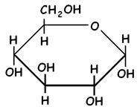Glukosa adalah suatu gula yang diperoleh dari hidrolisis pati, mengandung satu molekul air hidrat atau anhidrat.

### Gambar 2.2 Struktur Glukosa

(sumber: https://www.google.com/search.gambar+glukosa+struktur)

Sinonim : Dekstrosa, dextrosum

Rumus Molekul : 𝐶6𝐻12𝑂6𝐻2*O*

Berat Molekul : 198,17

Pemerian : Hablur tidak berwarna, serbuk hablur atau serbuk granul putih, tidak berbau, rasa manis.

Kelarutan : Mudah larut dalam air, sangat mudah larut

dalam air melarut dalam etanol.

Penyimpanan : Dalam wadah tertutup baik.

## 2.4 Metabolisme Glukosa

Setelah karbohidrat dari makanan dirombak dalam usus, glukosa lalu diserap kedalam darah dan diangkut ke sel-sel tubuh. Untuk penyerapannya kedalam sel-sel ini dibutuhkan insulin, yang dapat diibaratkan sebagai kunci dari pintu sel. Sesudah masuk kedalam sel, glukosa lantas diubah di mitokondria menjadi energi atau ditimbun sebagai glikogen (cadangan energi). Cadangan ini digunakan bila kekurangan energi misalnya berpuasa beberapa waktu.

Setiap kali kita makan gula, maka kadar glukosa darah akan naik. Sebagai reaksi, pankreas memproduksi dan melepaskan insulin guna memungkinkan absorbsi glukosa oleh sel, sehingga kadar glukosa turun lagi dan pankreas menurun kadar insulinnya.Kadar glukosa dapat bervariasi antar batas-batas normal dari 4 – 8 mmol/liter (1 mmol/L = mg glukosa/L darah).

## 2.5 Glibenklamid

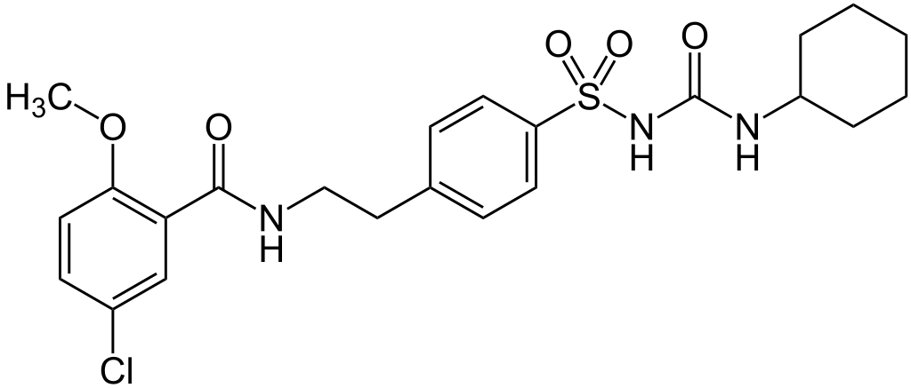

### Gambar 2.3 Struktur Glibenklamid

(Sumber: Farmakope Indonesia edisi VI, 2020)

Sinonim : Glibenklamid

Rumus Molekul : 𝐶23𝐻28𝐶𝑙𝑁3𝑂5S

Molekul : 494,0

Pemerian : Serbuk hablur, putih atau hampir putih; tidak berbau atau hampir tidak berbau.

Kelarutan : Praktis tidak larut dalam air dan dalam eter; sukar larut dalam dalam etanol dan metanol; larut sebagian dalam kloroform.

Glibenklamid (gliburid) merupakan obat anti-diabetika golongan sulfoniurea. Glibenklamid mempunyai efek farmakologi jangka pendek dan panjang seperti golongan sulfoniurea pada umumnya. Selama pengobatan jangka pendek, ia meningkatkan sekresi insulin dari sel beta pulau Langerhans, sedangkan pada golongan jangka panjang efek utamanya adalah meningkatkan efek insulin terhadap jaringan perifer dan penurunan pengeluaran glukosa dari hati (efek ekstra pankreatik). Glibenklamid oral menurunkan kadar glukosa darah pada diabetes non insulin dependen dan tidak pada diabetes insulin independen mekanisme kerjanya secara pasti tidak diketahui.

## 2.6 Simplisia

Dalam buku Materia Medika Indonesia, ditetapkan definisi bahwa simplisia adalah bahan alamiah yang dipergunakan sebagai obat yang belum mengalami pengolahan apapun juga dan kecuali dikatakan lain, berupa bahan yang telah dikeringkan. Simplisia dibedakan menjadi simplisia nabati, simplisia hewani dan simplisia pelikan (mineral). Simplisia nabati adalah simplisia yang berupa tumbuhan utuh, bagian tumbuhan atau eksudat tumbuhan. Eksudat tumbuhan ialah isi sel yang secara spontan keluar dari tumbuhan atau isi sel yang dengan cara tertentu dikeluarkan dari selnya atau senyawa nabati lainnya yang dengan cara tertentu dipisahkan dari tumbuhannya dan belum berupa senyawa kimia murni. Simplisia nabati sering berasal dan berupa seluruh bagian tumbuhan, tetapi sering berupa bagian atau organ tumbuhan seperti akar, kulit akar, batang, kulit batang, kayu, bagian bunga dan sebagainya. Di samping itu, terdapat eksudat seperti gom, lateks, tragakanta, oleoresin (Endarini, 2016).

## 2.7 Ekstrak

Ekstrak adalah sediaan pekat yang diperoleh dengan mengekstraksi zat aktif dari simplisia menggunakan pelarut yang sesuai, kemudian semua atau hampir semua pelarut diuapkan dan massa atau serbuk yang tersisa diperlakukan sedemikian hingga memenuhi baku yang telah ditetapkan (Kemenkes RI, 2020).

### 2.7.1 Ekstraksi

Ekstraksi adalah suatu proses penyarian atau pemisahan kandungan senyawa kimia dari jaringan tumbuhan ataupun hewan dengan menggunakan penyari tertentu. Bahan yang akan diekstrak biasanya berupa bahan kering yang telah dihancurkan, biasanya berbentuk bubuk atau simplisia (Romadhoni, 2017). Ekstraksi bertujuan untuk melarutkan senyawa-senyawa yang terdapat dalamjaringan tanaman ke dalam pelarut yang dipakai untuk proses ekstraksi tersebut (Sari, 2017).

Hal-hal yang penting diperhatikan dalam melakukan ekstrasi yaitu pemilihan pelarut yang sesuai dengan sifat-sifat polaritas senyawa yangingin diekstraksi ataupun sesuai dengan sifat kepolaran kandungan kimia yangdiduga dimiliki simplisia tersebut. Hal lain yang perlu diperhatikan adalah ukuran simplisia harus diperkecil untuk memperluas sudut kontak pelarut dan simplisia, tapi jangan terlalu halus karena dikhawatirkan akan menyumbat pori-pori saringan menyebabkan sulit dan lamanya poses ekstraksi (Sari, 2017).

### 2.7.2 Metode Ekstraksi

Ada beberapa metode ekstraksi yang dapat digunakan yaitu maserasi, perkolasi, sokletasi, seduhan (infusa), rebusan (dekokta) dan refluks (Marjoni, 2016).

#### 2.7.2.1 Maserasi

Maserasi adalah proses ekstraksi sederhana yang dilakukan dengan cara merendam simplisia dalam satu pelarut atau campuran pelarut selama waktu tertentu pada temperatur kamar dan terlindung dari cahaya matahari (Marjoni, 2016). Pembuatan ekstrak serbuk kering simplisia dengan cara maserasi menggunakan pelarut yang sesuai yaitu pelarut yang dapat menyari sebagian besar metabolit sekunder yang terkandung dalam serbuk simplisia. Kecuali dinyatakan lain dalam monografi digunakan etanol 70% LP (Kemenkes RI, 2017).

Caranya memaserasinya yaitu dimasukkan satu bagian serbuk kering simplisia ke dalam maserator, ditambahkan 10 bagian pelarut. Kemudian di rendam selama 6 jam pertama sambil sesekali diaduk, kemudian didiamkan selama 18 jam. Setelah itu, dipisahkan maserat dengan cara sentrifugasi, dekantasi atau filtrasi dan diulangi proses penyarian sekurang-kurangnya satu kali dengan jenis pelarut yang sama dan jumlah volume pelarut sebanyak setengah kali jumlah volume pelarut pada penyarian pertama. Kemudian dikumpulkan semua maserat, lalu diuapkan dengan penguap vakum atau dapat juga dengan “rotavapor” hingga diperoleh ekstrak kental (Kemenkes RI, 2017).

#### 2.7.2.2 Perkolasi

Perkolasi adalah proses penyarian simplisia dengan jalan melewatkan pelarut yang sesuai secara lambat pada simplisia dalam suatu percolator. Perkolasi bertujuan supaya zat berkhasiat tertarik seluruhnya dan biasanya dilakukan untuk zat berkhasiat yang tahan ataupun tidak tahan pemanasan. Cairan penyari dialirkan dari atas ke bawah melalui serbuk tersebut, cairan penyari akan melarutkan zat aktif sel-sel yang dilalui sampai mencapai keadaan jenuh (Marjoni, 2016).

#### 2.7.2.3 Sokletasi

Sokletasi adalah suatu metode atau proses pemisahan suatu komponen yang terdapat dalam zat padat dengan cara penyaringan berulang-ulang dengan menggunakan pelarut tertentu, sehingga semua komponen yang diinginkan akan terisolasi. Sokletasi digunakan pada pelarut organik tertentu. Dengan cara pemanasan, sehingga uap yang timbul setelah dingin secara kontinyu akan membasahi sampel, secara teratur pelarut tersebut dimasukkan kembali ke dalam labu dengan membawa senyawa kimia yang akan diisolasi tersebut (Marjoni, 2016).

#### 2.7.2.4 Seduhan (infusa)

Infusa adalah proses mengekstrak senyawa kimia atau rasa dari bahan tumbuhan dalam pelarut seperti air, minyak dan alkohol, dengan membiarkan bahan tetap berada dalam pelarut dari waktu ke waktu. Seduhan juga merupakan nama untuk cairan yang dihasilkan (Marjoni, 2016).

**2.7.2.5 Rebusan (dekokta)**

Dekok adalah infus pada waktu yang lebih lama dan temperatur sampai titik didih air. Proses penyarian hampir sama dengan infus, perbedaannya hanya terletak pada lama waktu pemanasan (Marjoni, 2016).

**2.7.2.6 Refluks**

Refluks merupakan ekstraksi dengan pelarut pada temperatur titik didihnya, selama waktu tertentu dan jumlah pelarut yang relative konstan dengan adanya pendinginan balik. Ekstraksi refluks digunakan untuk mengekstraksi bahan-bahan yang tahan terhadap pemanasan. Prinsip dari metode refluks adalah pelarut volatil yang digunakan akan menguap pada suhu tinggi, namun akan didinginkan dengan kondensor sehingga pelarut yang tadinya dalam bentuk uap akan mengembun pada kondensor dan turun lagi ke dalam wadah reaksi sehingga pelarut akan tetap ada selama reaksi berlangsung. Sedangkan aliran gas N2 diberikan agar tidak ada uap air atau gas oksigen yang masuk terutama pada senyawa organologam untuk sintesis senyawa anorganik karena sifatnya reaktif (Marjoni, 2016).

## 2.8 Hewan Percobaan

Kelinci merupakan satu diantara mamalia yang bermanfaat. Kelinci biasanya dimanfaatkan untuk produksi daging, hewan percobaan dan hewan peliharaan. Jenis kelinci untuk beberapa tujuan berbeda-beda. Banyak jenis kelinci yang tersedia, satu diantara yang umum dipakai di laboratorium adalah New Zealand White. Kelinci (*Oryctolagus cuniculus*) yang banyak dipelihara sekarang berasal dari kelinci liar di Eropa. Kelinci yang dipelihara di Indonesia sebagian besar adalah keturunan kelinci yang dibawa dari Belanda dan termasuk jenis kelinci kecil dengan bobot badan kurang dari 2 kg. Jenis inilah yang sering digunakan sebagai hewan percobaan. Selain kelinci kecil terdapat juga kelinci yang lebih besar (± 5 kg) yang sengaja diimpor dari Eropa, Selandia Baru, Australia dan Amerika untuk tujuan produksi daging bagi konsumsi manusia. Hasil persilangan antara kedua jenis kelinci tersebut sudah banyak dipelihara oleh petani dan biasanya kelinci jenis besar digunakan untuk produksi antiserum, sedangkan kelinci jenis kecil digunakan untuk uji-uji kualitatif (Suswati et al., 2013).

Kelinci adalah salah satu hewan percobaanyang sering dipakai dalam penelitianbiomedik dan tingkah laku karena kelinci jinak, tidak agresif, siklus vitalnya pendek, menghemat waktu dalam hal perizinan penggunaan kelinci sebagai hewan percobaan, fasilitas pemeliharaannya murah dan mudah, sertamemiliki latar belakang kesehatan dan genetik yang sudah diketahui (Wulandari, 2021). Selain itu, ukuran kelinci juga cukup besar untuk dilakukan pembedahan atau transplantasi organ dan untuk diambil darahnya untuk percobaan yang memerlukan sampel darah.Genom kelinci juga memiliki kedekatan homologi dengan genom manusia sehingga manipulasi pada genom kelinci dapat menghasilkan model hewan yang fenotipnya mirip dengan penyakit manusia (Husna et al*.*, 2019).

Perlu diperhatikan bahwa kelinci merupakan hewan yang sangat rentan terhadap penyakit dan stres, penanganan yang salah dapat mempengaruhi kondisi hewan coba yang digunakan sehingga akan berpengaruh terhadap hasil penelitian yang diperoleh. Berdasarkan hal tersebut makapemilihan penginduksi dan obat yang akan digunakan untuk penelitian perlu diperhatikan (Meles et al., 2012).

## 2.9 Kelinci

Kelinci termasuk jenis ternak pseudoruminansia, yaitu herbivora yang tidak dapat mencerna serat secara baik. Fermentasi hanya terjadi di Caecum yang merupakan 50% dari seluruh kapasitas saluran pencernaan. Kelinci juga mampu melakukan caecotrophy atau coprophage, yaitu proses memakan kembali faeces di pagi atau malam hari.

Sistematika kelinci putih diklasifikasi sebagai berikut (Aldo UR,dkk,2018):

Kingdom : Animalia

Phylum : Chordata Sub

Sub Phylum : Vertebrata

Kelas : Mammalia

Ordo : Legomorpha

Family : Leporidae

Genus : Oryctogalus

Species : *Oryctogalus Cuniculus*

## 2.10 Kerangka Konsep

Variabel Terikat

Parameter

Variabel bebas

CMC 1%

GLIBENKLAMID

EKSTRAK ETANOL DAUN KELOR

DOSIS I

DOSIS II

DOSIS III

PENURUNAN KADAR GULA DARAH

KADAR GULA DARAH (KGD)

KADAR GULA

**2**.11 Defenisi Operasional

1. Glukosa adalah salah satu karbohidrat terpenting yang digunakan sebagai sumber tenaga bagi hewan dan tumbuhan. Glukosa digunakan sebagai karbohidrat untuk menaikkan kadar glukosa darah.
2. Glibenklamid adalah obat yang digunakan sebagai pembanding penurun kadar glukosa darah.
3. Ekstrak etanol Daun Kelor adalah ekstrak yang diperoleh dari maserasi Daun kelor.
4. Na CMC 1% digunakan sebagai kontrol negatif
5. Kelinci adalah objek penelitian yang digunakan dalam percobaan.

## 2.12 Hipotesis

Ekstrak Etanol Daun Kelor mempunyai efek sebagai penurun Kadar Glukosa Darah pada kelinci dengan glibenklamid sebagai pembanding.

# BAB III

# METODOLOGI PENELITIAN

## 3.1 Jenis dan Desain Penelitian

### 3.1.1 Jenis Penelitian

Metode yang digunakan pada penelitian ini adalah metode eksperimental, dengan uji efek ekstrak etanol daun kelor *(Moringa oleifera*) sebagai penurun kadar gula darah (KGD) pada kelinci dengan glibenklamid sebagai pembanding.

### 3.1.2 Desain Penelitian

Desan penelitian yang digunakan penelitian *Pre-Post Test Control Group Design.* Untuk menguji efek penurunan kadar glukosa darah pada kelinci percobaan dengan pemberian ekstrak etanol daun kelor (*Moringa Oleifera*) dilakukan dengan menginduksi pemberian glukosa melalui oral. Kelinci dikelompokkan menjadi lima kelompok masing-masing tiap kelompok terdiri atas 3 ekor kelinci. Masing-masing kelompok diberikan zat uji melalui oral, setelah tiga puluh menit diberikan larutan glukosa melalui oral.

Kadar glukosa darah kelinci putih diperiksa setiap lima belas menit sekali sampai menit ke-120 Kelinci kelompok I diberikan suspensi CMC 1% sebagai kontrol negatif. Kelompok II diberikan glibenklamid sebagai kontrol positif. Kelompok III,IV dan V diberikan Ekstrak Etanol Daun Kelor melalui oral. Masing-masing kelompok kelinci diberikan dosis bervariasi Ekstrak Etanol Daun Kelor.

## 3.2 Lokasi dan Waktu Penelitian

### 3.2.1 Lokasi Penelitian

Penelitian dilakukan di Laboratorium penelitian jurusan Farmasi Poltekkes Kemenkes Medan yang beralamat di Jalan airlangga No 20. Medan.

### 3.2.2 Waktu Penelitian

Waktu penelitian dimulai dari bulan Maret sampai Juni 2022.

## 3.3 Pengambilan Sampel

Sampel yang diuji dalam penelitian ini adalah Daun Kelor (*moringa oleifera*) yang diperoleh dari Desa Saentis Kecamatan Percut Sei Tuan Kabupaten Deli Serdang. Sampel diambil secara *purposive* yaitu pengambilan sampel tanpa mempertimbangkan tempat tumbuh dan letak geografisnya.

## 3.4 Hewan Percobaan

Hewan percobaan yang digunakan dalam penelitian ini adalah kelinci putih jantan dengan kondisi sehat, dengan berat 1,5 - 2,5 kg, sebanyak 15 ekor, dikelompokkan menjadi 5 kelompok dimana masing-masing kelompok terdiri dari 3 ekor kelinci.

### 3.4.1 Persiapan Hewan Percobaan

1. Kelinci dipelihara masing-masing satu ekor tiap kandang, yang terbuat dari kayu. Penempatan kelinci setelah kandang dibersihkan, kelinci diberi nomor pada daun telinga, kemudian dimasukkan kedalam kandang,
2. Adaptasikan kelinci selama dua minggu, beri makan yang cukup serta lingkungan disekitar kandang dengan baik.

## 3.5 Alat dan Bahan

### 3.5.1 Alat

Gelas takar, corong, batang pengaduk, sarung tangan, kertas perkamen, beaker gelas, lumping dan stamper, sendok tanduk, pisau, gunting, tissue, oral sendo, botol, labu tentukur, spuit, kandang kelinci, timbangan hewan, strip uji, glukosa darah, alat pengukur glukosa darah.

### 3.5.2 Bahan

Alkohol, etanol 70%, daun kelor (*moringa oleifera*). CMC, glibenklamid dan glukosa.

## 3.6 Pembuatan suspensi CMC 1%

Untuk membuat suspense CMC 1%

1 g

100 ml

x 100 ml = 1 g

Sebanyak 1 gram CMC ditaburkan ke dalam lumpang yang telah berisi air panas sebanyak 20 ml, biarkan selama 15 menit hingga diperoleh massa yang transparan. Setelah mengembang, digerus lalu diencerkan dengan sedikit aquadest. Kemudian dimasukkan ke dalam wadah, cukupkan dengan aquadest hingga 100 ml.

## 3.7 Pembuatan Glukosa

Menurut WHO dosisglukosa untuk manusia adalah 75 gram glukosa dan dalam 250 ml air.

Konversi dosis untuk kelinci 1,5 kg : 0,07

Perhitungan dosis konversi untuk kelinci yang mempunyai bobot 1,5 kg adalah:

= 75 g x 0,07 = 5,25 gr

Kelinci yang digunakan 15 ekor. Masing-masing kelinci diberi 5 ml Larutan glukosa (5,25/5ml)

Larutan glukosa yang dibuat adalah = 15 x 5 ml = 75 ml

Untuk menghindari terjadinya kekurangan volume larutan glukosa, maka volume dilebihkan menjadi 100 ml, jadi glukosa ditimbang:

100 ml

5 ml

= x 5,25 gr = 105 gr

Pemberian larutan glukosa disesuaikan dengan berat badan kelinci.

## 3.8 Pembuatan Dosis Glibenklamid

Dosis Glibenklamid untuk manusia: 5 mg/tab

Konversi dosis dari manusia ke kelinci 1,5 kg = 5 mg x 0,07 = 0,35 mg

Dosis kelinci = 0,35 mg/1,5 kgBB

Volume maksimal pemberian perlakuan secara oral pada kelinci adalah 10 ml. Peneliti merencanakan pemberian perlakuan secara oral pada kelinci sebanyak

5 ml, maka:

Diberikan setiap kelinci 0,35 mg dalam 5 ml suspensi CMC 1%. Yang diperlukan untuk 3 ekor kelinci adalah = 3 x 5 ml = 15 ml

Volume dilebihkan 5 ml, jadi suspensi glibenklamid dibuat dalam 20 ml

(0,35 mg/5 ml)

20 ml

5 ml

Glibenklamid = x 0,35 mg = 1,4 mg/20 ml

Timbang 20 tablet glibenklamid (4,160 gr), dihitung bobot rata – rata satu tablet, haluskan dan timbang serbuk tablet glibenklamid tersebut.

Berat satu tablet glibenklamid:

4,160 gr

5 ml

= = 0,2 gr

Serbuk tablet glibenklamid yang ditimbang:

1,4 mg

5 mg

= x 0.2 gr = 0,056 g

Suspensi dalam 20 ml CMC 1%

## 3.9 Pembuatan Sediaan

### 3.9.1 Pembuatan Simplisia

Daun kelor dikumpulkan, dipisahkan daunnya dari tangkai lalu dibersihkan, dicuci bersih dengan air mengalir dan ditiriskan. Kemudian dikeringkan didalam ruangan yang tidak sinar matahari secara langsung hingga kering dan rapuh. selanjutnya simplisia kering di blender sampai menjadi serbuk, disimpan dalam wadah yang terlindung dari sinar matahari sebelum dilakukan proses ekstraksi.

### 3.9.2 Pembuatan Ekstrak Etanol Daun Kelor

Pada penelitian ini ekstrak dibuat menurut Farmakope Herbal Indonesia Edisi lll Hal 65 Tahun 2013 yaitu dengan cara maserasi berulang (remaserai) menggunakan cairan penyari etanol 70%.

96 gram

100 ml

Sediaan etanol 96% b/v =

70 gram

100 ml

Sediaan etanol 70% b/v =

Pengenceran alkohol murni 96% ke 70%

70 gram

96 gram

= x 100 ml = 72,9167 = 73 ml ad 100 ml

Untuk membuat 2000 ml Alkohol 70% b/v, ambil labu tentukur 2000 ml, pakai gelas takar ambil alkohol murni 96% sebanyak 73 ml, masukkan ke dalam tentukur dan tambahkan aquadest ad 2000 ml.

Cairan Penyari yang digunakan adalah etanol 70%.

Bobot jenis alkohol 70% = 0,8860 (FI ed Ill Hal 66)

Serbuk simplisia yang ditimbang 10 bagian beratnya didapat 200 gr.

Berat untuk 100 bagian simplisia adalah:

100

10

V = x 200 gr = 2000 gr

Maka cairan penyari yang digunakan untuk 100 bagian simplisia adalah:

2000 gr

0,8860 gr/ml

m

Bj

V = = = 2.257,33 ml = 2.257 ml

Cairan penyari untuk 75 bagian:

75

100

= x 2.257 ml = 1.692,75 ml = 1.692 ml

Cairan Penyari untuk 25 bagian:

25

100

= x 1.692 ml = 423 ml

Pembuatan ekstrak etanol daun kelor *(Moringa oleifera)* dilakukan dengan cara masukkan 200 gr serbuk kering simplisia daun kelor ke dalam maserator, tambahkan cairan penyari 75 bagian yaitu sebanyak 1.692 ml etanol 70%. Rendam selama 6 jam pertama sambil sekali-sekali diaduk (minimal diaduk 3 kali). Kemudian diamkan selama 18 jam pisahkan maserat dengan cara diserkai lalu diperas. Ulangi proses penyarian sekurang-kurangnya dua kali dengan sisa cairan penyari 25 bagian yaitu sebanyak 423 ml etanol 70%. Kumpulkan semua maserat dan masukkan kedalam wadah, kemudian diuapkan dengan alat penguap yaitu rotary evaporator pada suhu tidak lebih dari 50°C hingga diperoleh ekstrak kental sebanyak 12.549 gr.

### 3.9.3 Perhitungan Pemberian Ekstrak Daun Kelor (EEDK)

Maka, dosis Ekstrak Etanol Daun Kelor yang diujikan ialah:

1. Dosis I Ekstrak Etanol Daun Kelor 95 mg/1,5 kgBB

Untuk bobot kelinci 1,5 kgBB maka Ekstrak Etanol Daun Kelor yang digunakan:

1,5 kgBB

1,5 kgBB

100

X 95 mg = 95 mg

Dilebihkan 6 ml maka:

6 ml

5 ml

x 95 mg = 114 mg = 0,114 g/kgBB

|  |  |  |
| --- | --- | --- |
| No. | Bobot Kelinci | Dosis |
| 1. | 1,7 kg | 129 mg |
| 2. | 1,9 kg | 144 mg |
| 3. | 2 kg | 151 mg |

Timbang Ekstrak Etanol Daun Kelor kemudian suspensikan dalam CMC 1% sampai 6 ml.

1. Dosis Il Ekstrak Etanol Daun Kelor 105 mg/1,5 kgBB

Untuk bobot kelinci 1,5 kgBB maka Ekstrak Etanol Daun Kelor yang digunakan:

1,5 kgBB

1,5 kgBB

X 105 mg = 105 mg

Dilebihkan 6 ml maka:

6 ml

5 ml

x 105 mg = 126 mg = 0,126 g/kgBB

|  |  |  |
| --- | --- | --- |
| No. | Bobot Kelinci | Dosis |
| 1. | 2,3 kg | 193 mg |
| 2. | 2 kg | 168 mg |
| 3. | 1,8 kg | 151 mg |

Timbang Ekstrak Etanol Daun Kelor kemudian suspensikan dalam CMC 1% sampai 6 ml.

1. Dosis lll Ekstrak Etanol Daun Kelor 95 mg/1,5 kgBB

Untuk bobot kelinci 1,5 kgBB maka Ekstrak Etanol Daun Kelor yang digunakan:

1,5 kgBB

1,5 kgBB

100

X 115 mg = 115 mg

Dilebihkan 6 ml maka:

6 ml

5 ml

x 115 mg = 138 mg = 0,138 g/kgBB

|  |  |  |
| --- | --- | --- |
| No. | Bobot Kelinci | Dosis |
| 1. | 2,2 kg | 202 mg |
| 2. | 1,8 kg | 165 mg |
| 3. | 1,5 kg | 138 mg |

Timbang Ekstrak Etanol Daun Kelor kemudian suspensikan dalam CMC 1% sampai 6 ml.

## 3.10 Prosedur Kerja

### 3.10.1 Persiapan Kelompok Perlakuan

Hewan percobaan dibagi dalam 5 kelompok sesuai dengan perlakuan masing-masing antara lain:

1. Kelompok K l : 3 ekor
2. Kelompok K ll : 3 ekor
3. Kelompok K lll : 3 ekor
4. Kelompok K lV : 3 ekor
5. Kelompok K V : 3 ekor

### 3.10.2 Prosedur Kerja

1. Hewan percobaan dibagi menjadi 5 kelompok dan masing-masing kelompok hewan terdiri atas 3 ekor kelinci. Sebelum dilakukan percobaan, masing-masing kelompok kelinci ditimbang berat badannya dan diukur kadar glukosa darah sebagai glukosa darah awal/sewaktu.
2. Puasakan kelinci selama 8 jam (tidak diberi makan) sebelum dilakukan percobaan, kemudian setiap kelinci dilakukan pengukuran kadar glukosa darah puasa.
3. Kelompok kelinci 1 (K-I) diberikan CMC 1% melalui oral, 30 menit kemudian diberikan larutan glukosa melalui oral, selanjutnya setiap 15 menit sekali dilakukan pengukuran kadar glukosa darah sampai 120 menit.
4. Kelompok kelinci 2 (K-II) diberikan Glibenklamid melalui oral, 30 menit kemudian diberikan larutan glukosa melalui oral, selanjutnya setiap 15 menit sekali dilakukan pengukuran kadar glukosa darah sampai 120 menit.
5. Kelompok kelinci 3 (K-III) diberikan Ekstrak Etanol Daun Kelor melalui oral, dosis 95 mg, 30 menit kemudian diberikan larutan glukosa melalui oral, selanjutnya setiap 15 menit sekali dilakukan pengukuran kadar glukosa darah sampai 120 menit.
6. Kelompok kelinci 4 (K-IV) diberikan Ekstrak Etanol Daun Kelor melalui oral, 105 mg, 30 menit kemudian diberikan larutan glukosa melalui oral, selanjutnya setiap 15 menit sekali dilakukan pengukuran kadar glukosa darah sampai 120 menit.
7. Kelompok kelinci 5 (K-V) diberikan Ekstrak Etanol Daun Kelor melalui oral, 115 mg, 30 menit kemudian diberikan larutan glukosa melalui oral, selanjutnya setiap 15 menit sekali dilakukan pengukuran kadar glukosa darahnya sampai 120 menit.

### 3.10.3 Pengambilan Darah pada Kelinci

Kelinci dimasukkan kedalam kotak kelinci. Kemudian kepala kelinci dikeluarkan melalui lubang yang telah disediakan pada kotak kelinci. Selanjutnya bersihkan telinga kelinci dengan alkohol swab dan lansetkan telinga kelinci. Disentuhkan darah kelinci pada strip test gulukosa yang sudah disediakan pada alat glukometer hingga darah kelinci terserap sendirinya oleh strip test glukosa tersebut.

### 3.10.4 Penggunaan Glukometer

1. Aktifkan glukometer dengan cara memasukkan strip maka alat glukometer akan otomatis menyala.
2. Masukkan darah yang sudah dilanset pada alat glukometer, tunggu sampai 10 detik, setelah bunyi menandakan sampel darah sudah cukup dan sedang diproses hingga terlihat angka pada layar glukometer, maka kadar glukosa akan terbaca.

# BAB IV

# HASIL DAN PEMBAHASAN

# 4.1 Hasil

Dari hasil penelitian yang telah dilakuan pada uji efek kadar gula darah estrak etanol Daun Kelor (*Moringa Oleifera*). Terhadap kelinci, maka diperoleh hasil kadar glukosa darah pada kelinci seperti pada tabel 4.1 berikut.

Tabel 4.1 Rata-rata Hasil Uji Penurunan Kadar Glukosa Darah kelinci

|  |  |  |  |  |  |  |  |  |  |  |  |
| --- | --- | --- | --- | --- | --- | --- | --- | --- | --- | --- | --- |
| Kelompok kelinci | KGD Sewaktu | KGD Puasa |  |  | Menit |  |  |  |  | |  |
| t 15 | t 30 | t 45 | t 60 | t 75 | t 90 | t 105 | | t 120 |
| CMC 1% | 123 | 101 | 139 | 169 | 187 | 191 | 200 | 195 | 183 | 173 | |
| Glibenklamid | 126 | 117 | 144 | 148 | 145 | 135 | 124 | 112 | 103 | 96 | |
| EEDK 95 mg/1,5 kg BB | 125 | 112 | 164 | 181 | 175 | 156 | 137 | 119 | 99 | 87 | |
| EEDK 105 mg/1.5 kg BB | 121 | 103 | 165 | 175 | 152 | 133 | 110 | 99 | 91 | 81 | |
| EEDK 115 mg/1,5 kg BB | 121 | 102 | 170 | 167 | 135 | 115 | 110 | 105 | 98 | 87 | |

Grafik 4.1 Hasil Pengukuran Kadar Glukosa Darah Kelinci Putih

**4.2 Pembahasan**

Pada penelitian ini digunakan sampel daun kelor *(Moringa Oleifera)* sebagai penurun kadar glukosa darah kelinci yang dibuat dalam bentuk sediaan ekstrak yang diperoleh dari cara maserasi. Hewan uji yang digunakan berupa kelinci putih jantan. Pengambilan darah pada kelinci dilakukan pada pembuluh darah dari bagian daun telinga menggunakan lanset selanjutnya darah kelinci disentuh pada strip test glukometer. Dalam waktu 10 detik kadar gula darah terukur dan hasilnya dapat terbaca pada monitor glukometer.

Berdasarkan grafik 4.1 dapat dilihat hasil pengukuran kadar glukosa darah tiap kelompok, Setelah 30 menit dilakukan induksi glukosa kadar gula darah kelinci pada semua kelompok perlakuan terjadi kenaikan kadar glukosa darah. Hal ini menunjukkan bahwa tubuh kelinci telah menyerap glukosa. Setelah dilakukan pemberian sediaan, pada kelompok kontrol negatif yang diberi CMC, rata-rata kadar glukosa darah awal (sewaktu) kelompok kontrol negatif (CMC) adalah 123 mg/dl, pada menit 15 – 75 mengalami kenaikan yang berarti cmc tidak memberikan pengaruh pada kadar gula darah kelinci. Pada menit ke 90 – 120 penurunan kadar glukosa darah. Artinya suspensi CMC 1% tidak menurunkan kadar glukosa darah yang naik akibat pemberian larutan induksi glukosa dan suspensi CMC 1% tidak mempunyai manfaat sebagai penurun kadar glukosa darah. Hal ini terjadi karena adanya eliminasi glukosa pada tubuh kelinci (Aprilliani & Pratiwi, 2018).

Pada kelompok kontrol positif yang diberi glibenklamid dapat dilihat pada tabel rata-rata terjadi penurunan kadar glukosa darah kelinci yang signifikan dari menit ke 45 - 120. Hal ini terjadi dikarenakan Glibenklamid merupakan obat oral golongan sulfonilurea yang memiliki efek terapetik menurunkan kadar glukosa darah. Hal ini disebabkan karena glibenklamid bekerja terutama dalam meningkatkan sekresi insulin dari granula sel-sel beta Langerhans pankreas. Rangsangannya melalui interaksi dengan *ATP-sensitive K chanel* pada membran selsel beta yang menimbulkan depolarisasi membran dan keadaan ini akan membuka kanal Ca2+. Dengan membukanya kanal calsium maka Ca2+ akan masuk sel beta, merangsang granula yang berisi insulin dan akan terjadi dekresi insulin (Sari et al., 2020).

Hasil perlakuan yang diperoleh, EEDK dengan dosis 95 mg/1,5 kgBB, 105 mg/1,5 kgBB dan 115 mg/1,5 kgBB mampu menurunkan kadar glukosa darah dikarenakan adanya kandungan senyawa metabolit sekunder seperti flavonoid. Menurut penelitian yang telah dilakukan oleh (S Yasaroh, dkk. 2021) EEDK dengan dosis 200, 400, 600 mengatakan bahwa ekstrak etanol daun kelor dapat menurunkan kadar glukosa darah tikus hiperglikemik induksi aloksan.

Flavonoid merupakan senyawa bioaktif yang ditemukan di berbagai tanaman. Ekstrak tanaman herbal kelor yang mengandung berbagai senyawa fitokimia seperti alkaloid, flavonoid, steroid, glikosida, senyawa flavonoid yang terkandung dalam daun kelor dapat berguna dalam menyembuhkan penyakit diabetes melitus (Berawi, 2019). Menurut (Bhattacharya et al2018) mengatakan bahwa flavonoid, fenol dan glikosida bertanggung jawab atas aktivitas antidiabetik melalui penghambatan pembentukan dari produk akhir glikasi dengan cara mengurangi glikasi protein yang diinduksi monosakarida. Flavonoid berperan sebagai antioksidan yang dapat meningkatkan pertahanan sel β-pankreas dari *Reaktive Oxygen Species* berlebih sehingga menurunkan kadar glukosa darah.

Mekanisme penurunan glukosa darah oleh flavonoid diantaranya dengan mencegah kerusakan sel beta pankreas karena memiliki aktivitas antioksidan dengan cara menenangkan atau menetralkan radikal bebas terkait dengan gugus OH fenolik sehingga kerusakan sel beta pankreas akibat stres oksidatif dari senyawa radikal akan menurun. Sel-sel beta pankreas akan mengalami regenerasi sehingga dapat memproduksi insulin dan dapat menurunkan kadar glukosa darah. Sedangkan senyawa saponin dapat meningkatkan sensitivitas insulin, menghambat glukoneogenesis dan meningkatkan ekspresi *Glucose Transporter* 4 (GLUT-4) (Yulianti et al., 2020).

Berdasarkan hasil yang diperoleh dari uji efek penurunan kadar glukosa darah kelinci dengan pemberian ekstrak etanol daun Kelor (*Moringa Oleifera*), data rata-rata menunjukkan *Onset Of Action* (durasi waktu yang diperlukan obat agar efek obat mencapai puncak setelah pemberian atau mencapai maksimum terapi) terjadi antara t = 0 sampai dengan t = 75 sedangkan *Duration Of Action* (durasi waktu lamanya obat menimbulkan efek terapi) terjadi antara t = 0 sampai dengan t = 90 dan *Intensity Of Action* (waktu paruh) terjadi selama 90 menit.

**BAB V**

**KESIMPULAN DAN SARAN**

**5. 1 Kesimpulan**

Berdasarkan hasil penelitian yang telah dilakukan dapat disimpulkan bahwa Ekstrak Etanol Daun Kelor *(Moringa Oleifera)* dapat menurunkan kadar glukosa darah kelinci yang diinduksi glukosa.

**5.2 Saran**

Disarankan kepada peneliti selanjutnya untuk menguji efek penurunan kadar glukosa darah terhadap pemberian daun kelor dengan induksi lain seperti aloksan dan streptozotocin.

# DAFTAR PUSTAKA

Aldo Ulva Rinanto, Nita Opi Ari Kustanti, Anang Widigdyo. 2018. *Pengaruh Penggunaan Tepung Daun Bekimbing Manis (Averrhoa carambola L) Sebagai Subsitusi Pakan Kelinci Terhadap Performa Kelinci Hyla Hycole*.Jawa Timur.Jurnal Aves. Vol.12. No. 1. Hal 9. Tersedia di: [https://ejournal.unisbablitar.ac.id](https://ejournal.unisbablitar.ac.id/).

Aprilliani, R. P. C., & Pratiwi, Y. (2018). Prosiding HEFA (Health Events for All). *Evaluasi Pengelolaan Obat Pada Tahap Perencanaan Obat Di Puskesmas Karanganyar I Kab. Demak Pada Tahun 2017*, *PROSIDING*, 251–257.

Berawi, (2019). Potensi terapi moring oleifera (kelor) pada penyakit degenerative. Halaman 1

Bhattacharya, A., Tiwari, P., Sahu, P. K., & Kumar, S. (2018). A Riiew of The Phytochemicl and Pharmacological Characteristic of Moringa oleifera. *Journal of Pharmacy and Bioallied Sciences*, *10*(4), 181–191.

Damayanti, S. 2017. *Diabetes Melitus Dan Penatalaksaan Keperawatan*. Yogyakarta: Nuha Medika. Halaman 41 - 45.

Decroli, E. 2019. *Diabetes mellitus tipe 2.* Padang: Pusat Penerbitan Bagian Ilmu Penyakit Dalam Fakultas Kedokteran Universitas Andalas. Halaman 2.

Endarini, Lully H. 2016. *Farmakognisi dan Fitokimia Modul Bahan Ajar Cetak Farmasi.* Jakarta: Kementerian Kesehatan Republik Indonesia. Halaman 11.

Fatimah,RN. 2015. Diabetes melitus tipe 2. *J majority. 4(5).* Halaman 93 - 94. Fransworth, P. 1996. *Biological and Phytochemical Screening of Plants.Journal of Pharmaceutical* Sciences. 55(3). Halaman 256 - 263.1222

Husna, F., Suyatna, F. D., Arozal, W., and Purwaningsih, E. H. 2019. Model Hewan Coba pada Penelitian Diabetes. *Pharmaceutical Sciences and Research*. Vol.*6.* No.3. Hal. 131 - 141. E-ISSN: 2477-0612.

Ika. 2015. *Gaya Hidup Sehat Menurunkan Risiko Diabetes.* Yogyakarta: Gadjah Mada University https://ugm.ac.id/id/newsPdf/10684-gaya.hidup.sehat. menurunkan.risiko.diabetes

Ika. 2016. *60 Persen Penderita Diabetes Tidak Sadar Mengidap Diabetes.* Yogyakarta: Gadjah Mada University. https://ugm.ac.id/id/newsPdf/11467 60. persen.penderita.diabetes.tidak.sadar.mengidap.diabetes

Katzung,B., Susan B. Masters.anthony J. trevor. 2012. *Farmakologi dasar & klinik*. Inc: The McGraw-Hill companies. Halaman 744-745.

Kemenkes, R.I. (2014) Situasi dan Analisis Diabetes. Jakarta; Pusat Data Dan Informasi Kementerian Kesehatan Republik Indonesia.

Kemenkes RI. 2020. *Farmakope Indonesia Edisi VI*. Jakarta: Kementerian Kesehatan RI.ISBN: 978-623-301-017-7.

Krisnadi, A. D., 2015. Moringa oleifera. Majalah Kelor Super Nutrisi Ed. Kelorina.

Linda, R., Lestari, I., Gayatri, S. W., Bamahry, A., & F. Matto, R. (2020). Pengaruh Ekstrak Daun Salam (Eugenia polyantha) terhadap Kadar Glukosa Darah pada Mencit (Mus Musculus). *UMI Medical Journal*, *5*(2), 8– 19. https://doi.org/10.33096/umj.v5i2.116

Marjoni, R. 2016. *Dasar-dasar Fitokimia*. Jakarta: TIM. ISBN: 978-602-202-199-5.

Meles, D. K., Astarina, D. K., Suwarno, and Anwar, H. 2012. Profile Of Combination Ketamin Xylazine And Ketamin Midazolam Toward Physiologycal Change In Male Rabbit. *Veterinaria Medika*. Vol.*3*. No.1. Hal. 23–28. ISSN: 0196-6553. ISBN: 9781107671812.

Nuha Medika. Halaman 41-45.Katzung,B., Susan B. Masters.anthony J. trevor. 2012. *Farmakologidasar & klinik* Yogyakarta. Inc: The McGraw-Hill companies. Halaman 744-745.

Pandey, A., Rishabh Dev Pandey, Poonam Tripathi1, P.P. Gupta2, Jamal Haider, Saumya Bhatt 3 and A.V Singh. 2012. Moringa Oleifera. (Sahijan) - A Plant with a Plethora of Diverse Therapeutic Benefits: An Updated Retrospection. *Medicinal Aromatic Plants ISSN: MAP an open access journal 1(1)*. Halaman 2-6.

Rambe, N. (2018). UNIVERSITAS SUMATERA UTARA Poliklinik UNIVERSITAS SUMATERA UTARA. *Jurnal Pembangunan Wilayah & Kota*, *1*(3), 82–91.

Romadhoni. 2017. Isolasi Pektin Dari Kulit Pisang Kepok (Musa Balbisiana Abb) Dengan Metode Refluks Menggunakan Pelarut Hcl Encer. Hal. 2–3.Available at:http://eprints.polsri.ac.id/5172/ [Accessed 12March 2022].

Salma,N. 2013. Antihiperglikemik ekstrak tumbuhan suruhan (peperomia pellucida Kunth) terhadap tikus wistar (rattus norvegicus l.) Yang diinduksi sukrosa. Jurnal ilmiah sains 13(2). Halaman 117.Damayanti, S. 2017. Diabetes Melitus Dan PenatalaksaanKeperawatan.

Sari, A. 2017. Ekstraksi Cair-cair menggunakan pengkelat EDTA untuk Meningkatkan Kadar Zingibern dalam Minyak Atsiri Jahe. *Laporan Tugas Akhir*. Hal. 4–29. Semarang: Universitas Diponegoro. 13 March 2022.

Suswati, B., Gunanti, and Noviana, D. 2013. Pengaruh Pemberian Temu Putih Siap Saji (Curcuma zedoariae (Berg) Rescoe) Terhadap Gambaran Klinis Pra/Pasca Operasi Tumor Mammari Pada Kelinci. *Skripsi*. Hal 2–5. Bogor: IPB (Bogor Agricultural University).

Soelistijo. 2019. *Pedoman Pengelolaan Pencegahan Diabetes Mellitus Tipe 2 Dewasa di indonesia.* Jakarta: Perkeni. Halaman 15-16.

S Yasaroh.,W Chiristijanti, Lisdiana, R S Iswari. 2021. Efek Esktrak Daun Kelor (*Moringa Oleifera*) Terhadap Kadar Glukosa Darah Tikus Diabetes Induksi Aloksan

Wulandari, T. 2021. *Kenapa Kelinci Dijadikan Hewan Percobaan?*. Avaible at: https://www.detik.com/edu/detikpedia/d-5810666/kenapa-kelinci-dijadikan-hewan-percobaan-begini-penjelasannya [Accessed 15 March 2022].

Yulianti, R., Simanjuntak, P., & Purba, A. V. (2020). Pengembangan Sediaan Serbuk Antidiabetes dari Kombinasi Ekstrak Kulit Buah Manggis (Garcinia Mangostana L.) dan Ekstrak Daun Salam (Syzygium polyanthum (Wight) Walp.). *Jurnal Fitofarmaka Indonesia*, *7*(1), 22–26.

# LAMPIRAN

**Lampiran 1**

**Surat Determinasi**

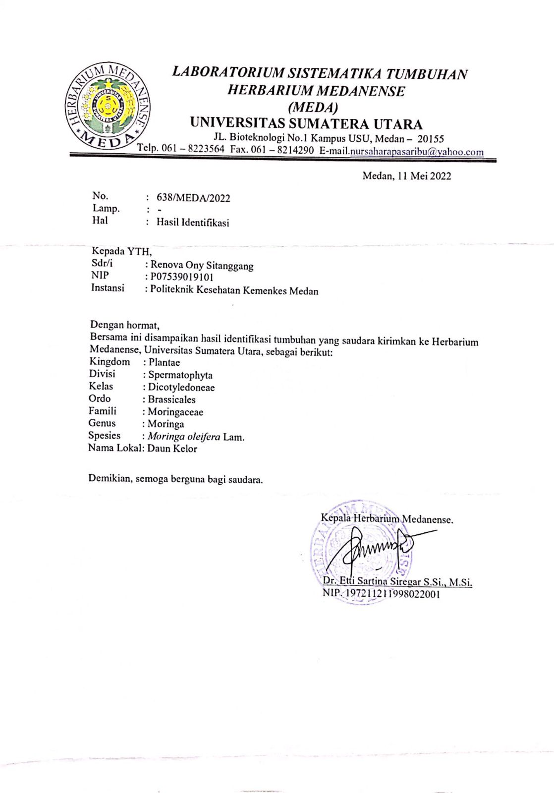

**Lampiran 2**

**Surat Bebas Laboratorium**

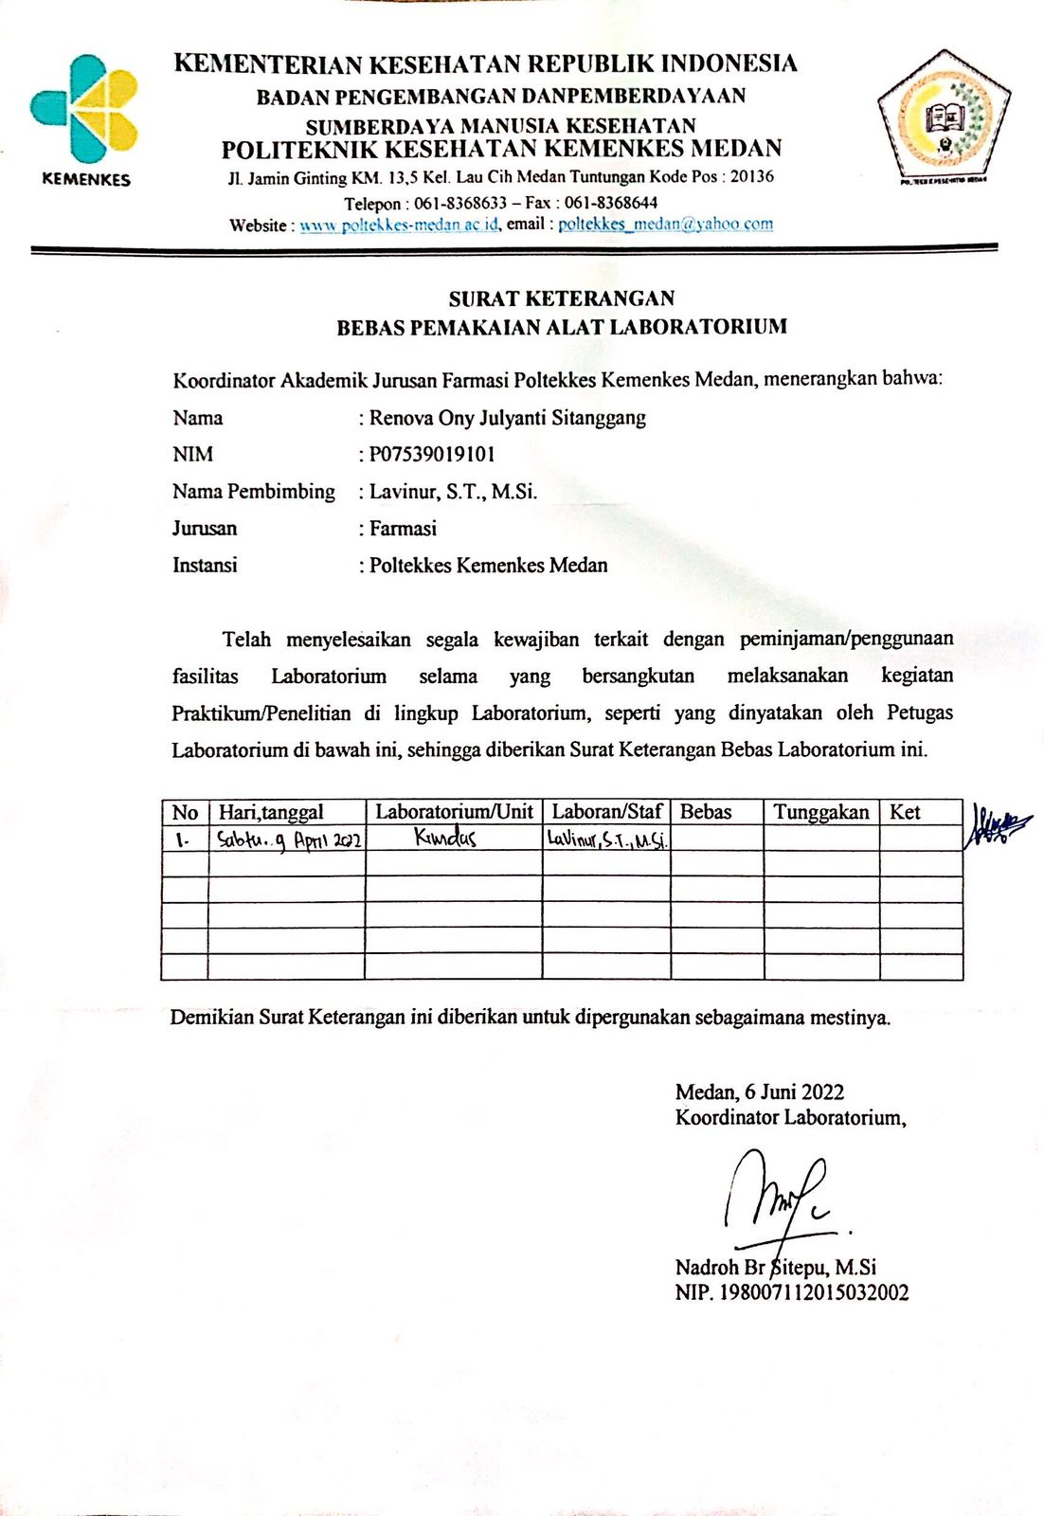

**Lampiran 3**

**Surat Etikal Penelitian**

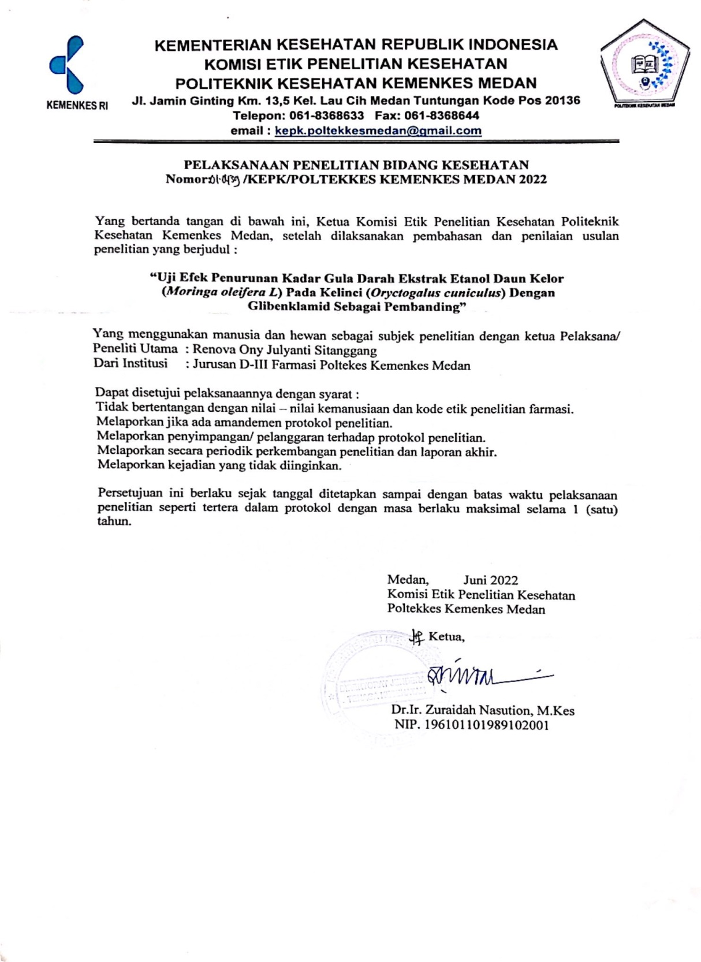

**Lampiran 4**

**Surat Izin Pemakaian Laboratorium Kimia Dasar**

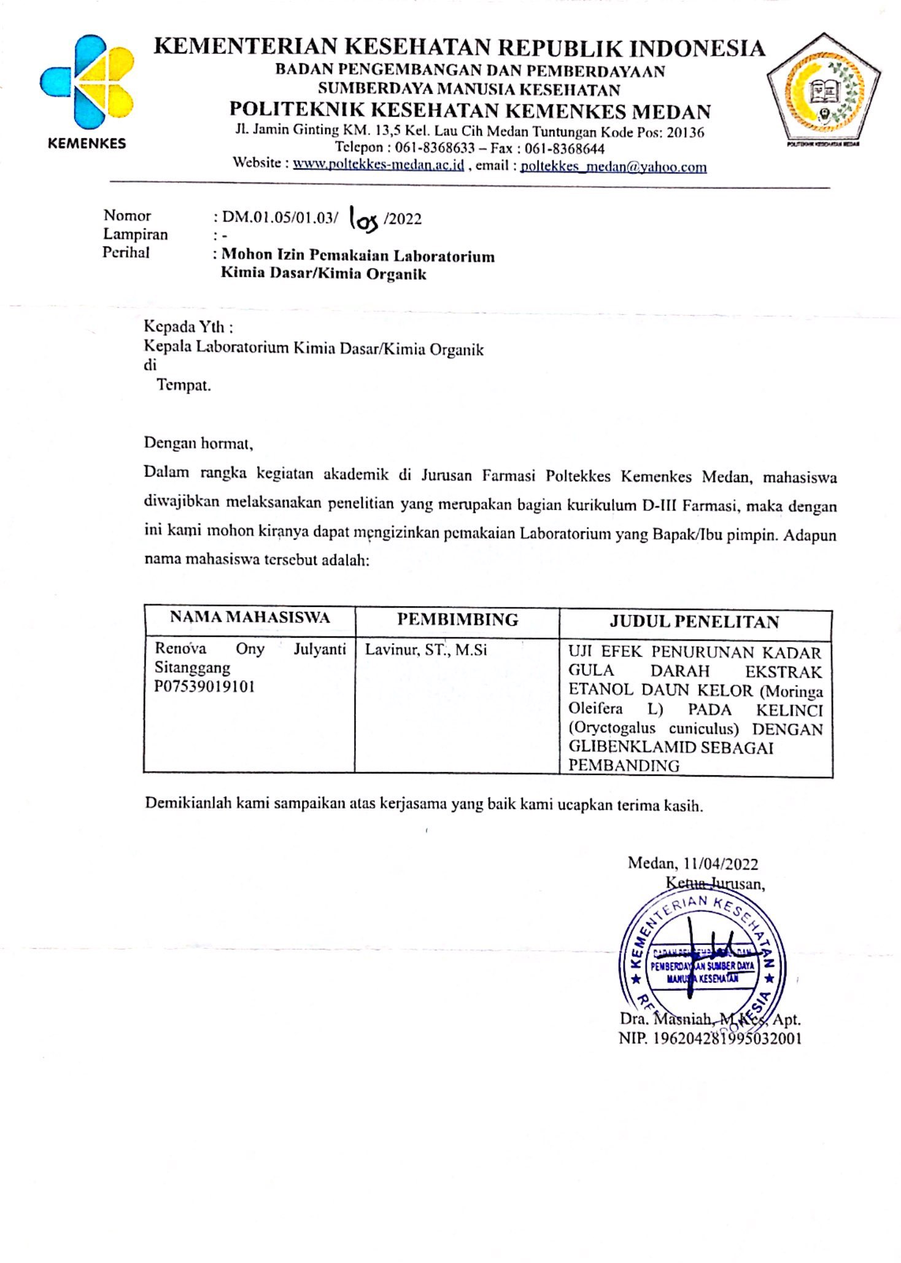

**Lampiran 5**

**Bukti Etikal Penelitian**

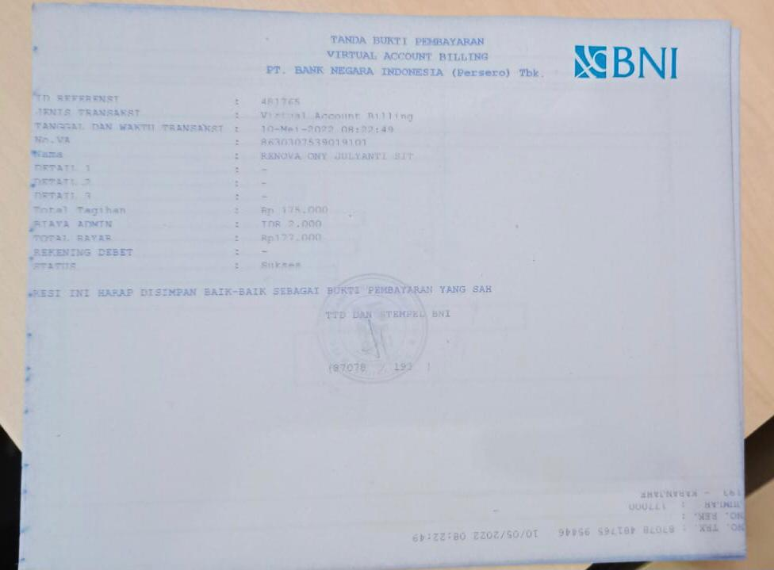

**LAMPIRAN 6**

**Kartu Bimbingan**

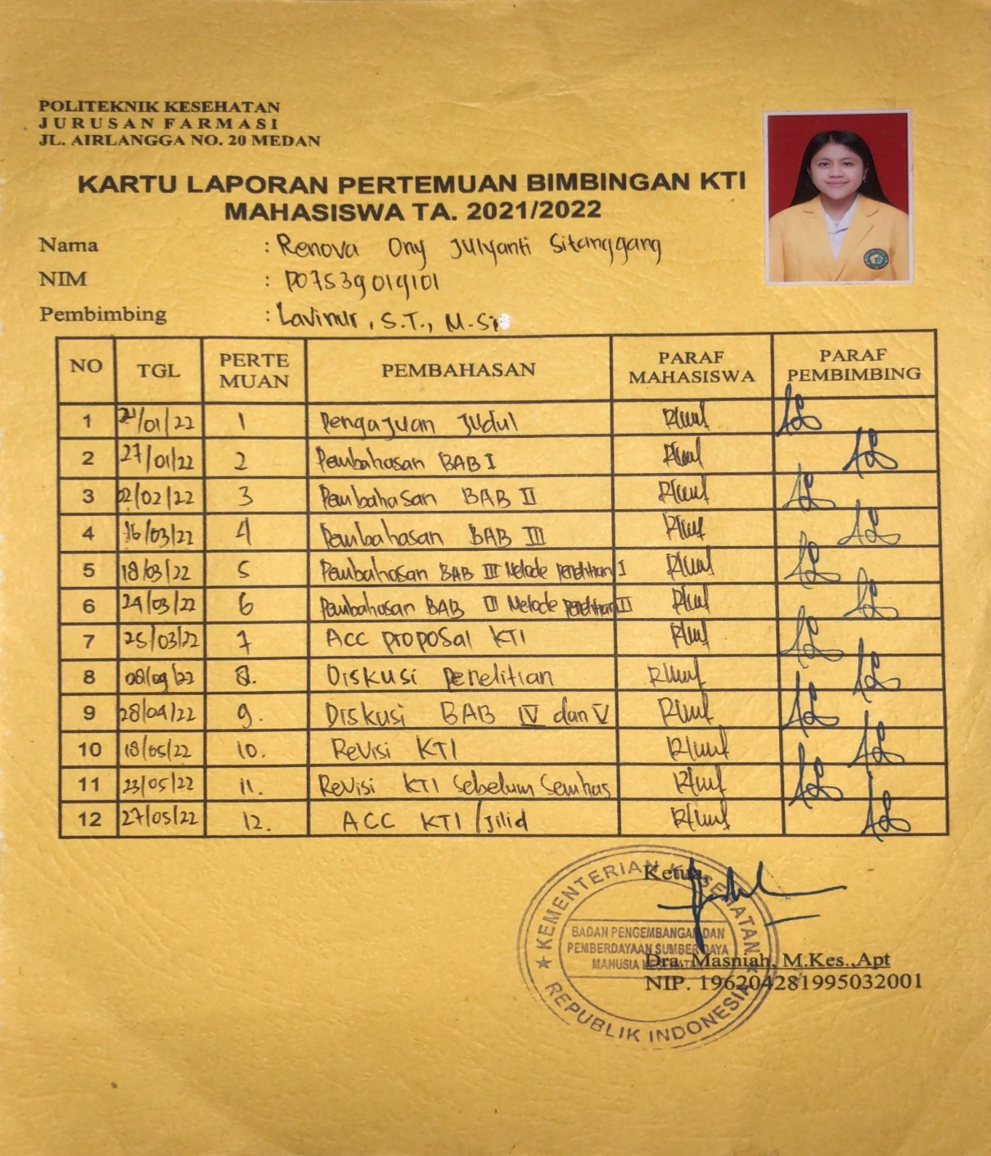

**Lampiran 7**

**Form usulan seminar proposal KTI**

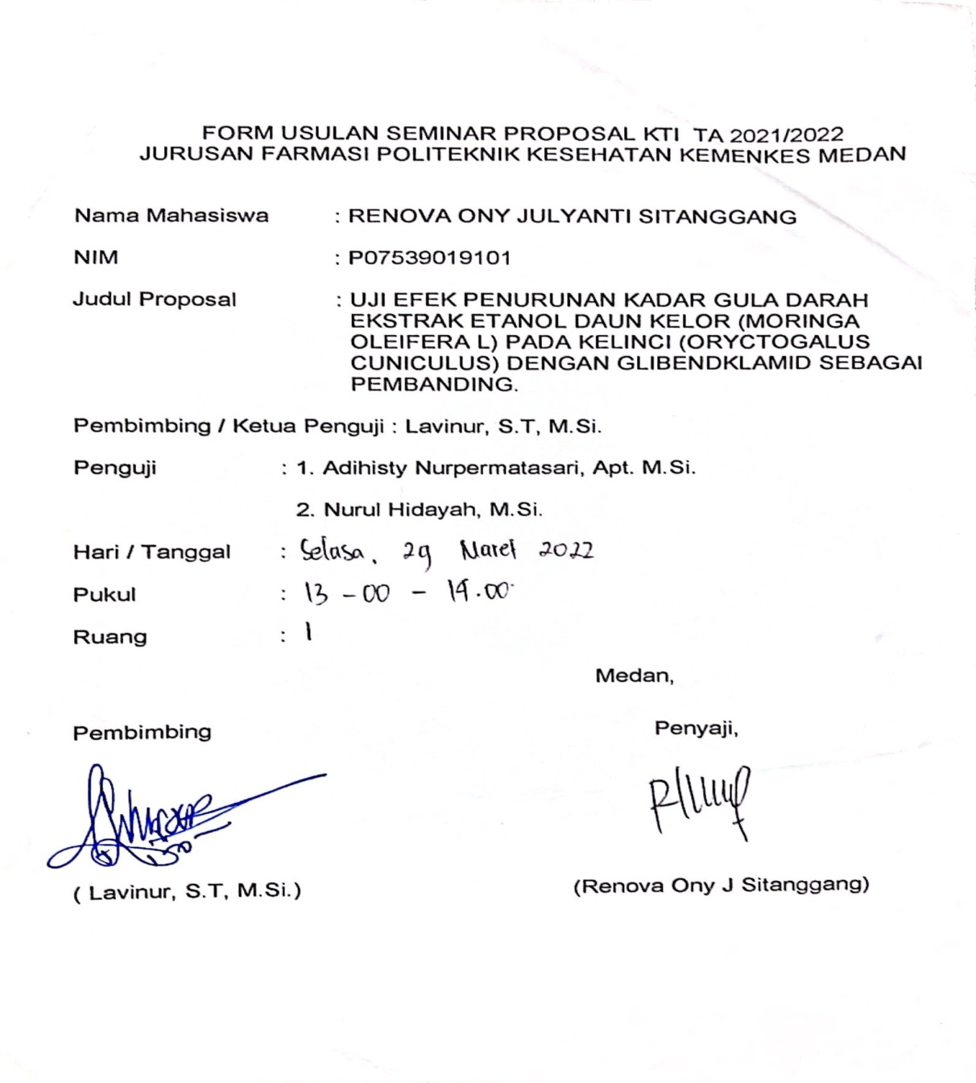

**Lampiran 8**

**Tabel Konversi Dosis Manusia dan Hewan**

|  |  |  |  |  |  |  |  |  |
| --- | --- | --- | --- | --- | --- | --- | --- | --- |
| **Diketahui**  **Ditanya** | **Mencit**  **20 gr** | **Tikus 200 gr** | **Marmut 400 gr** | **Kelinci**  **1,5 kg** | **Kucing**  **2 kg** | **Kera**  **4 kg** | **Anjing**  **12 kg** | **Manusia**  **70 kg** |
| **Mencit**  **20 gr** | 1,0 | 7,0 | 12,25 | 27,8 | 29,7 | 64,1 | 124,2 | 387,9 |
| **Tikus**  **200 gr** | 0,14 | 1,0 | 1,74 | 3,9 | 4,2 | 9,2 | 17,8 | 56,0 |
| **Marmut**  **400 gr** | 0,08 | 0,57 | 1,0 | 2,25 | 2,4 | 5,2 | 10,2 | 31,5 |
| **Kelinci 1,5 kg** | 0,04 | 0,25 | 0,44 | 1,0 | 1,08 | 2,4 | 4,5 | 14,2 |
| **Kucing**  **2 kg** | 0,03 | 0,23 | 0,41 | 0,92 | 1,0 | 2,2 | 4,1 | 13,0 |
| **Kera**  **4 kg** | 0,016 | 0,11 | 0,19 | 0,42 | 0,45 | 1,0 | 1.9 | 6,1 |
| **Anjing**  **12 kg** | 0,008 | 0,06 | 0,10 | 0,22 | 0,24 | 0,52 | 1,0 | 3,1 |
| **Manusia**  **70 kg** | 0,0026 | 0,018 | 0,031 | 0,07 | 0,076 | 0,16 | 0,32 | 1,0 |

(Sumber: Praktikum Farmakologi Tahun 2016)

**Lampiran 9**

**Tabel Daftar Volume Maksimum Pemberian Larutan Uji**

|  |  |  |  |  |  |
| --- | --- | --- | --- | --- | --- |
| **Jenis Hewan Uji** | **Volume Pemberian Maksimal per Ekor (ml) sesuai Jalur Pemberian** | | | | |
| **i.v.** | **i.m.** | **i.p.** | **s.c.** | **p.o.** |
| Mencit (20-30 gr) | 0,5 | 0,05 | 1,0 | 0,5-10 | 1,0 |
| Tikus (100 gr) | 1,0 | 0,1 | 2,5 | 2,5 | 5,0 |
| Hamster (50 gr) | - | 0,1 | 1-2 | 2,5 | 2,5 |
| Marmot (250 gr) | - | 0,25 | 2-5 | 5,0 | 10,0 |
| Merpati (300 gr) | 2,0 | 0,5 | 2,0 | 2,0 | 10,0 |
| Kelinci (2,5 kg) | 5-10 | 0,5 | 10-20 | 5-10 | 20,0 |
| Kucing (3 kg) | 5-10 | 1,0 | 10-20 | 5-10 | 50,0 |
| Anjing (5 kg) | 10-20 | 5,0 | 20-50 | 10,0 | 100,0 |

(Sumber: Praktikum Farmakologi Tahun 2016)

Keterangan:

i.v. : intravena

i.m. : intramuscular

i.p. : intraperitoneal

s.c. : subcutan

p.o. : peroral

**LAMPIRAN 10**

**Tabel Data Pengukuran Kadar Gula Darah pada Kelinci**

|  |  |  |  |  |  |  |  |  |  |  |  |
| --- | --- | --- | --- | --- | --- | --- | --- | --- | --- | --- | --- |
| Kelompok  Kelinci | Berat Badan | kadar gula darah kelinci (mg/dl) | | | | | | | | | |
| KGD  Sewaktu | KGD  puasa | KGD setelah pemberian glukosa | | | | | | | |
| 15’ | 30’ | 45’ | 60’ | 75’ | 90’ | 105’ | 120’ |
| CMC 1% | 1,9 | 122 | 94 | 118 | 151 | 183 | 203 | 225 | 229 | 219 | 201 |
| 2,3 | 128 | 100 | 149 | 174 | 171 | 163 | 155 | 147 | 140 | 138 |
| 1,8 | 118 | 110 | 149 | 182 | 206 | 206 | 220 | 209 | 189 | 180 |
| rata-rata | 2 | 123 | 101 | 139 | 169 | 187 | 191 | 200 | 195 | 183 | 160 |
| Glibenklamid | 1,5 | 122 | 116 | 169 | 141 | 133 | 125 | 117 | 111 | 105 | 99 |
| 1,5 | 128 | 118 | 129 | 152 | 159 | 144 | 128 | 118 | 104 | 102 |
| 1,9 | 128 | 117 | 134 | 150 | 143 | 136 | 128 | 107 | 99 | 88 |
| rata-rata | 1,8 | 126 | 117 | 144 | 148 | 145 | 135 | 124 | 112 | 103 | 96 |
| EEDK DOSIS 95 mg/1,5 kg BB | 1,7 | 122 | 117 | 178 | 179 | 164 | 149 | 134 | 119 | 104 | 89 |
| 1,9 | 128 | 109 | 177 | 199 | 209 | 179 | 149 | 122 | 104 | 89 |
| 2 | 126 | 109 | 136 | 164 | 152 | 140 | 128 | 116 | 90 | 82 |
| rata-rata | 1,8 | 125 | 112 | 164 | 181 | 175 | 156 | 137 | 119 | 99 | 87 |
| EEDK DOSIS 105 mg/1,5 kg BB | 2,3 | 121 | 105 | 153 | 207 | 175 | 147 | 117 | 96 | 87 | 77 |
| 2 | 123 | 110 | 171 | 136 | 126 | 125 | 113 | 105 | 99 | 87 |
| 1,8 | 118 | 95 | 172 | 183 | 155 | 127 | 100 | 95 | 87 | 80 |
| rata-rata | 2 | 121 | 103 | 165 | 175 | 152 | 133 | 110 | 99 | 91 | 81 |
| EEDK DOSIS 115 mg/1,5 kg BB | 2,2 | 121 | 96 | 137 | 163 | 137 | 117 | 113 | 107 | 105 | 84 |
| 1,8 | 121 | 112 | 190 | 165 | 140 | 115 | 108 | 105 | 99 | 94 |
| 1,5 | 122 | 97 | 182 | 173 | 128 | 112 | 108 | 103 | 89 | 82 |
| rata-rata | 1,8 | 121 | 102 | 170 | 167 | 135 | 115 | 110 | 105 | 98 | 87 |

**LAMPIRAN 11**

**Gambar Penelitian**

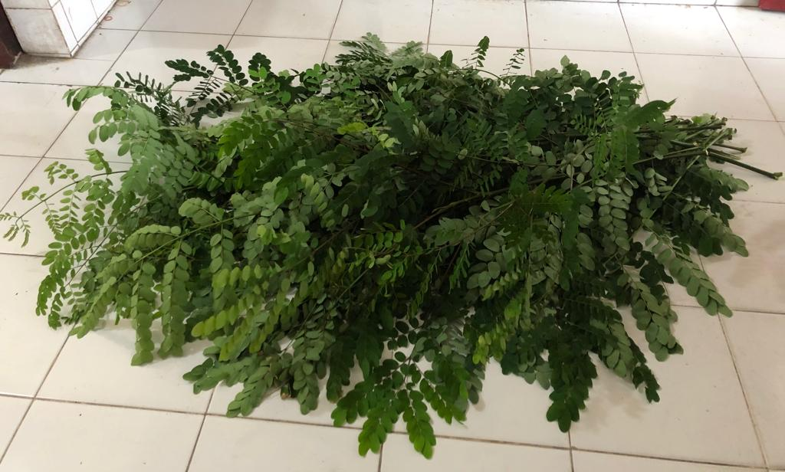 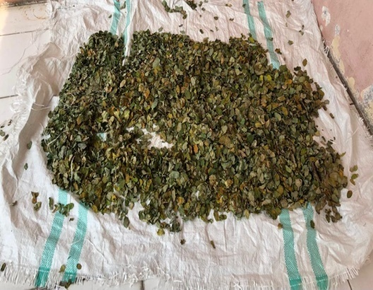

**Gambar 1. Simplisia basah** **Gambar 2. Simplisia kering**

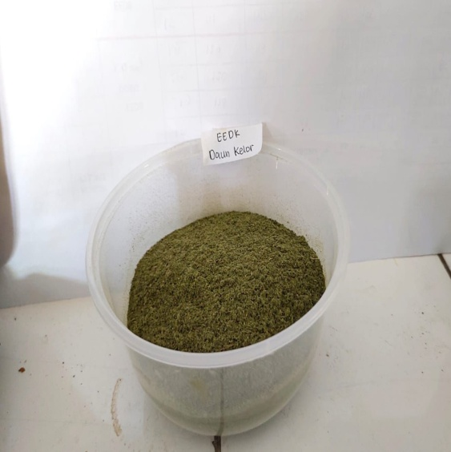 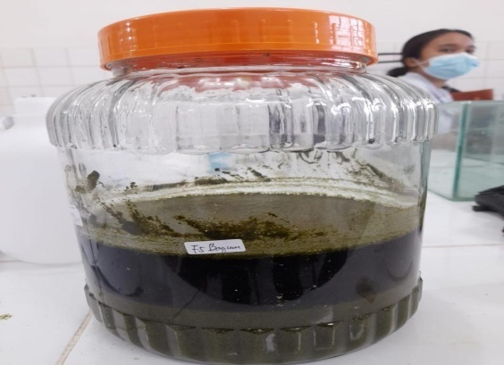

**Gambar 3. Serbuk Halus** **EEDK** **Gambar 4. Maserasi**

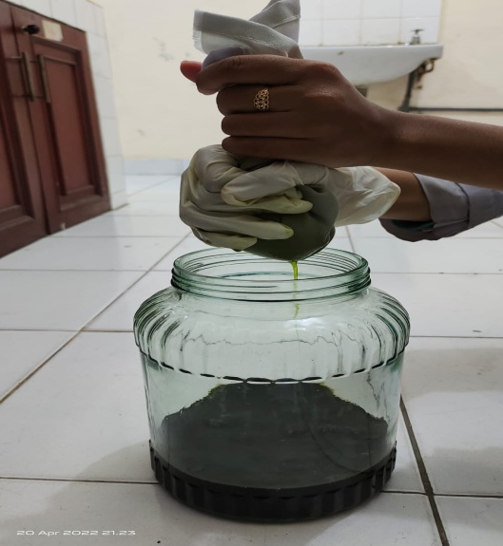 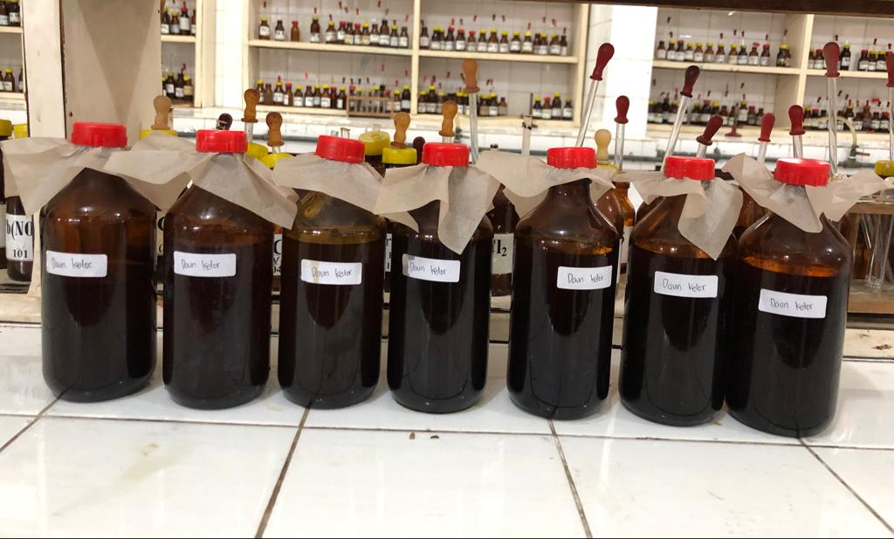

**Gambar 5. Penyaringan maserasi Gambar 6. Ekstrak cair EEDK**

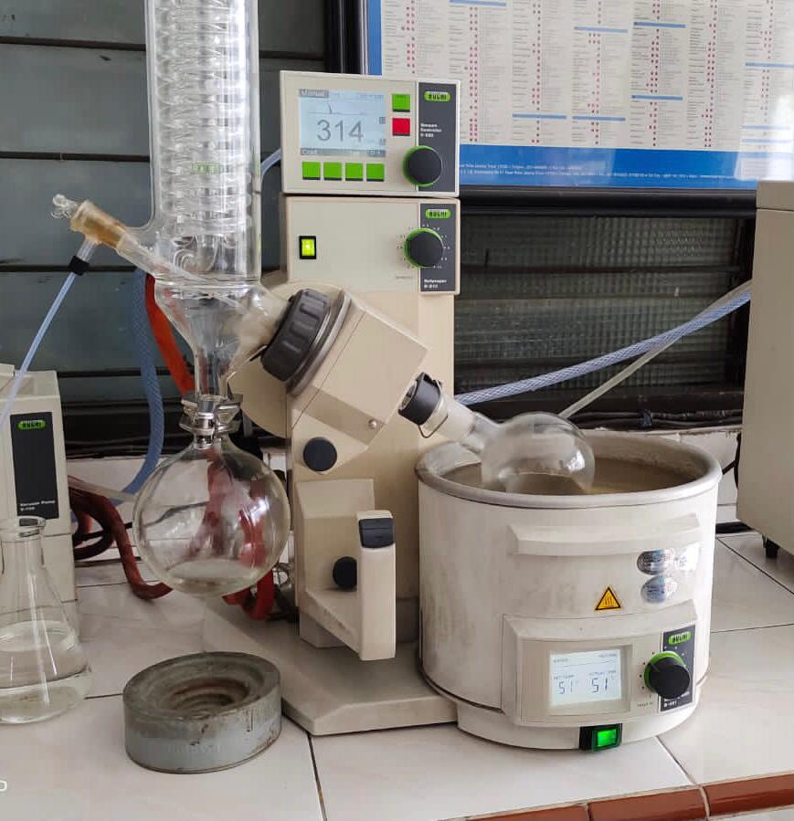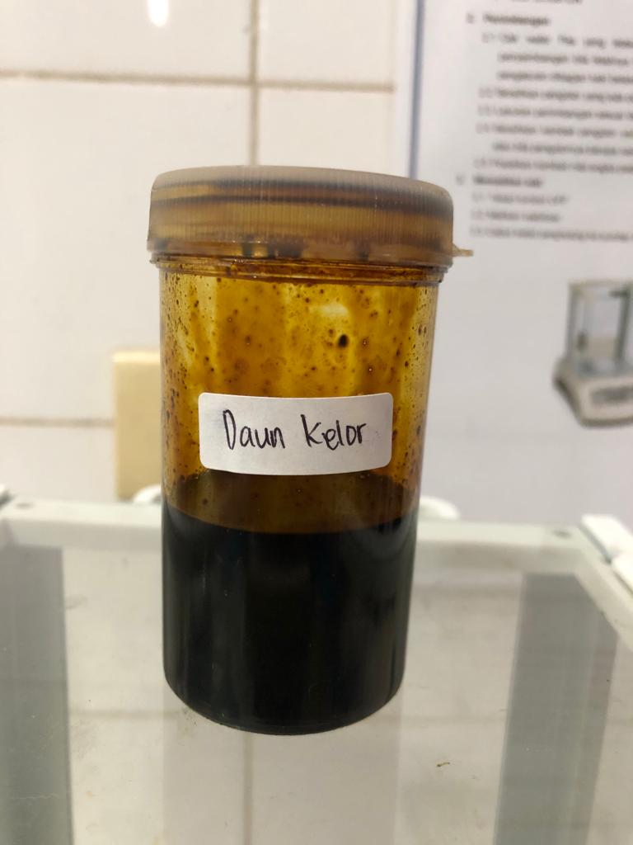 **Gambar 7.Evaporator Gambar 8. Ekstrak Kental EEDK**

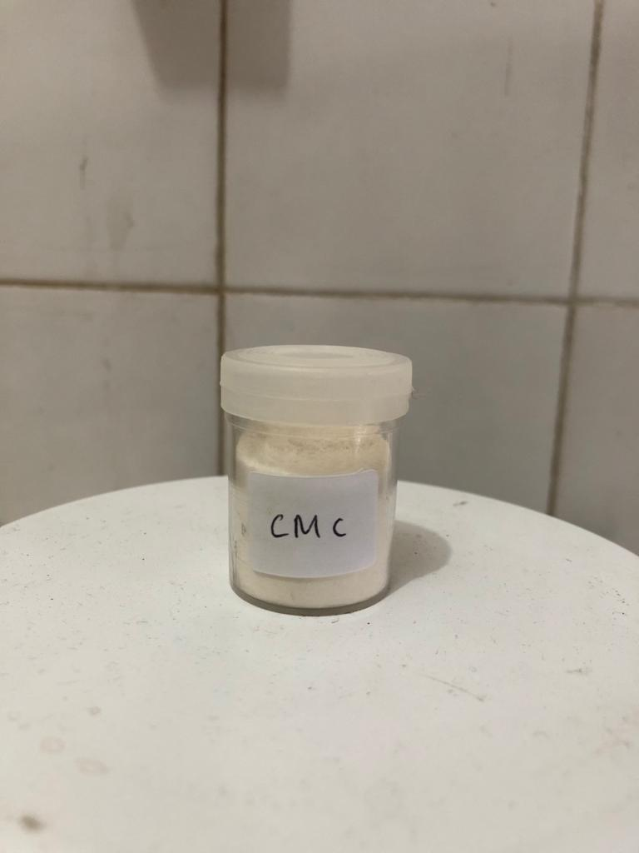 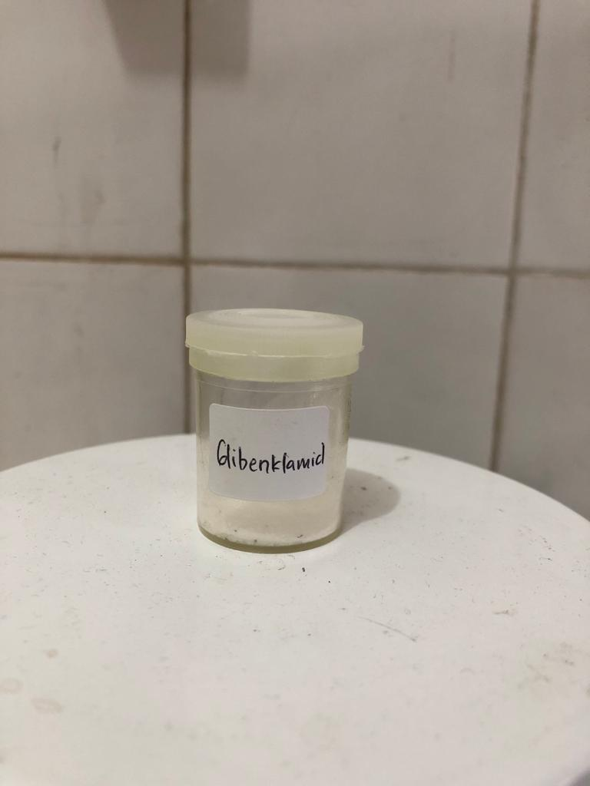

**Gambar 9. CMC Gambar 10. Glibenklamid**

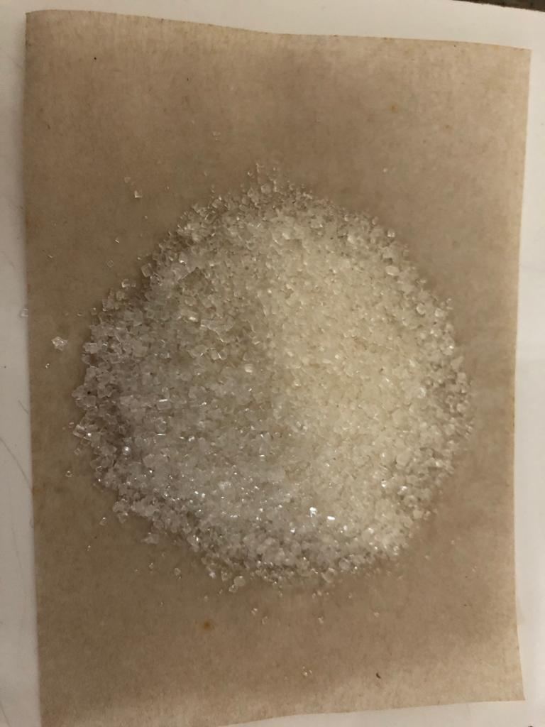 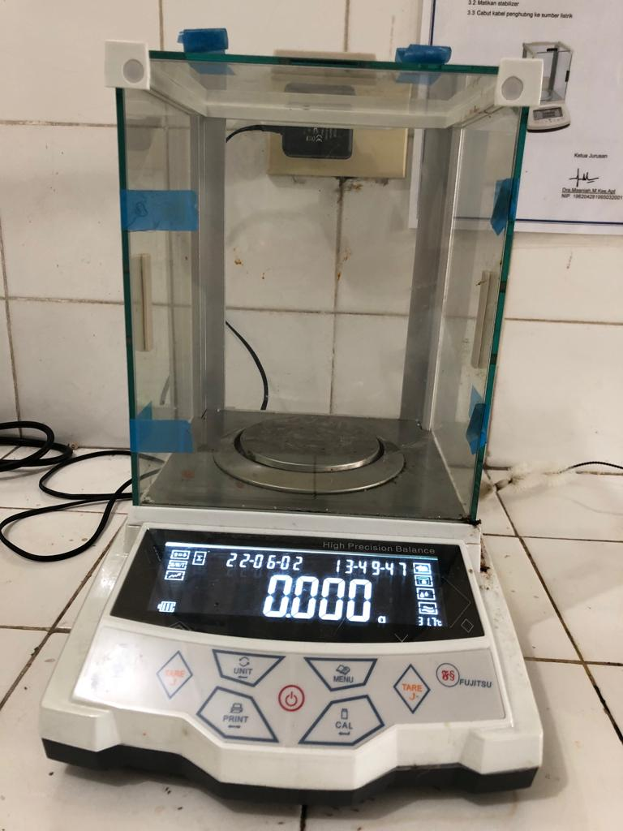

**Gambar 11. Glukosa Gambar 12. Timbangan**

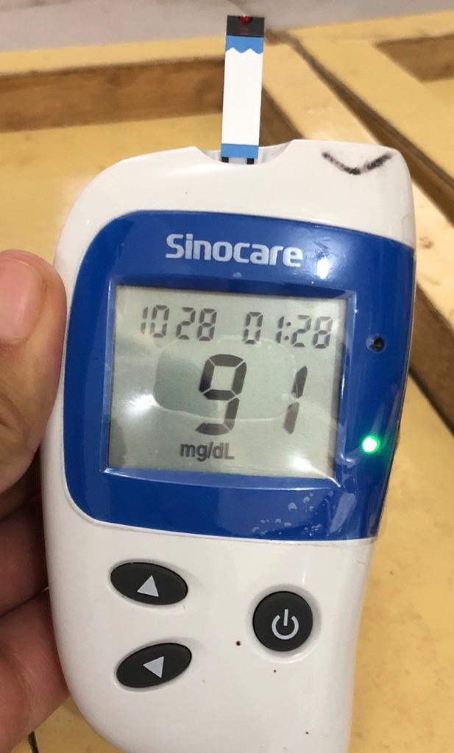 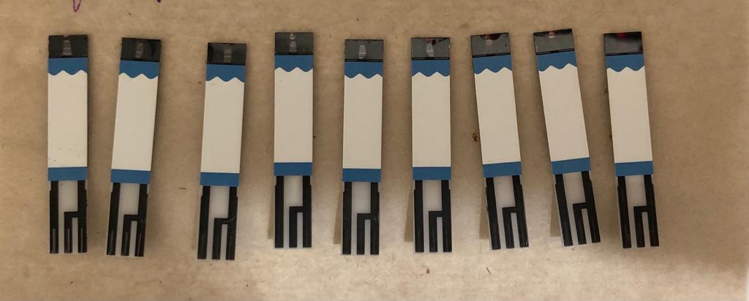

**Gambar** **13. Glukometer gambar 14. Strip**

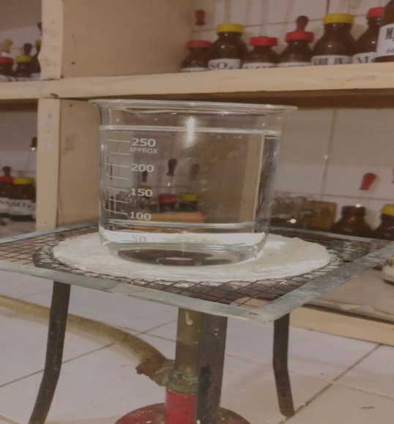 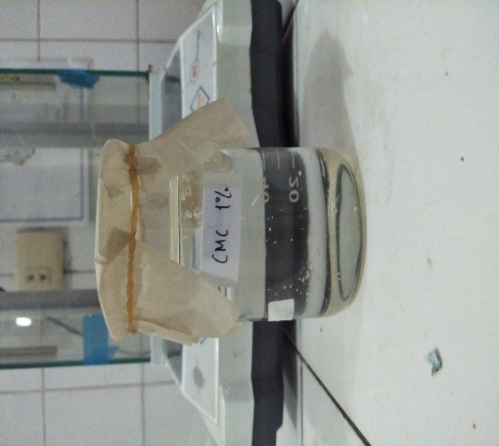

**Gambar 15. Pemanasan Aquades Gambar 16. Suspensi CMC 1%**

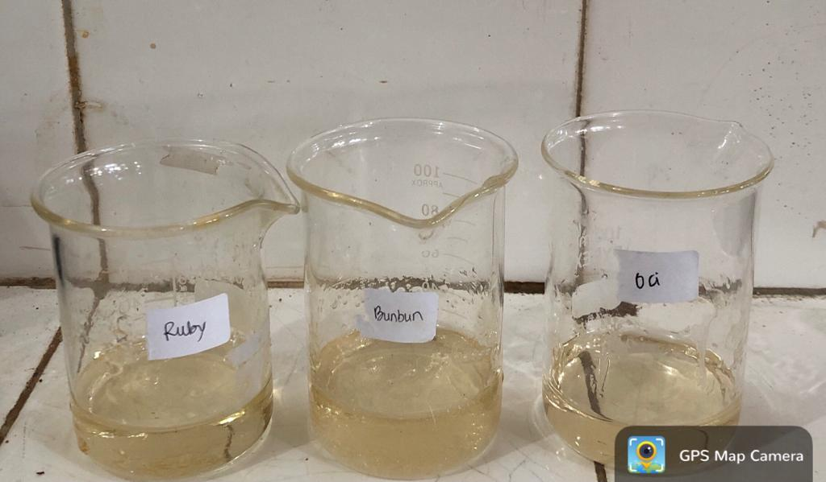 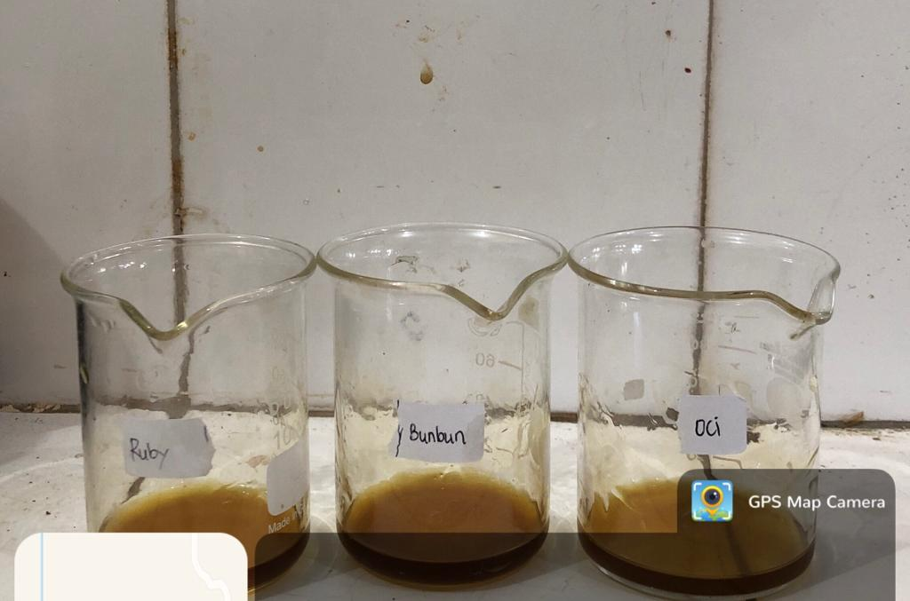

**Gambar 17. Larutan Glukosa Gambar 18. Suspensi EEDK**

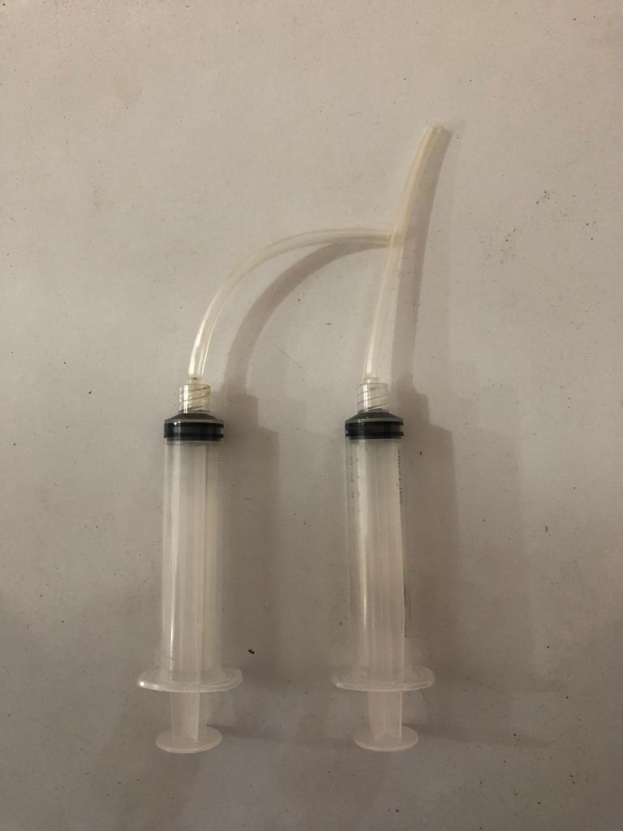 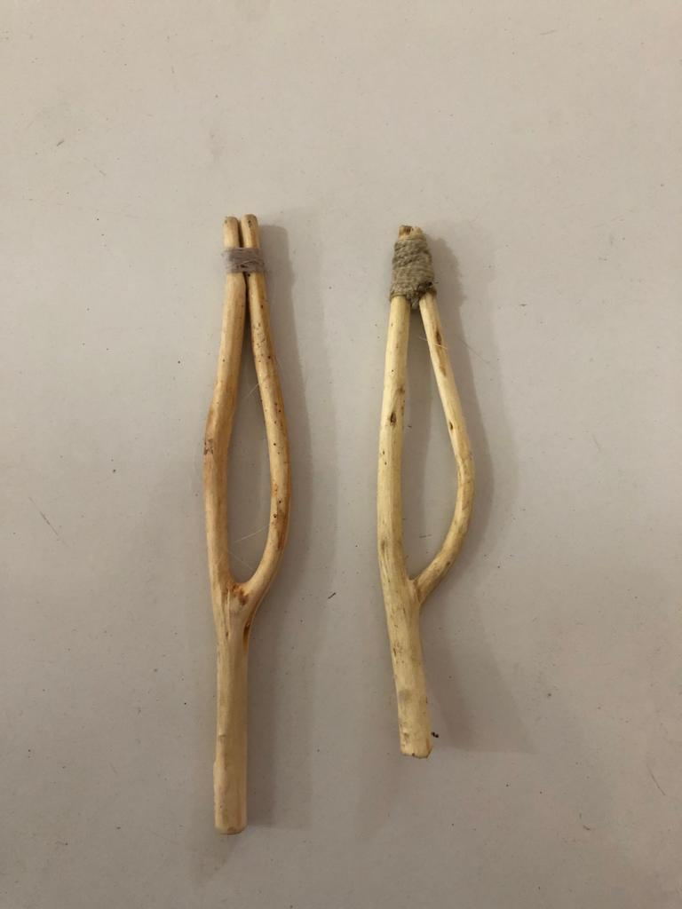

**Gambar 19. Spuit + Selang Gambar 20. Pembuka Mulut**

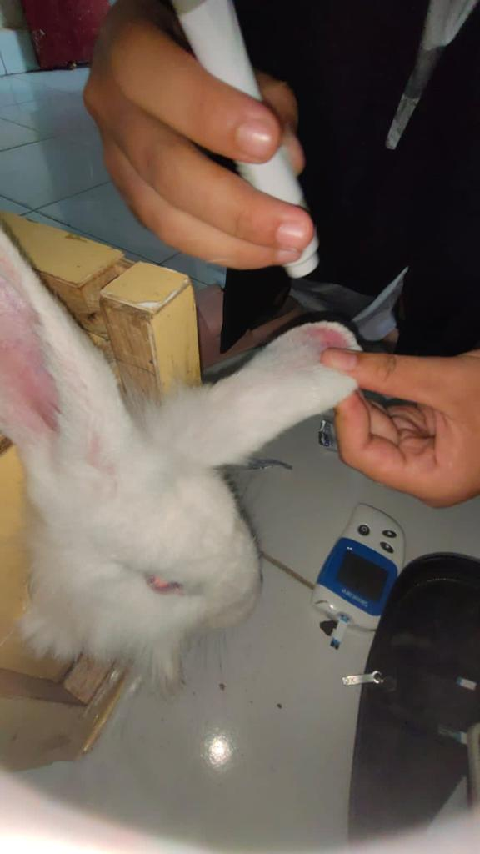 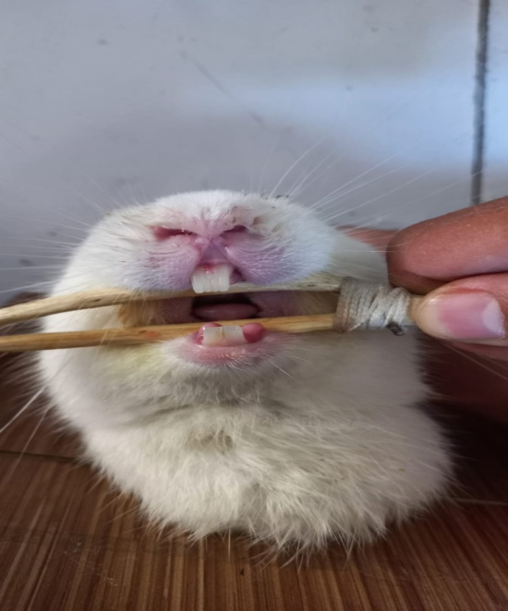

**Gambar 21. Pengambilan Darah kelinci Gambar 22. Memberikan Larutan**

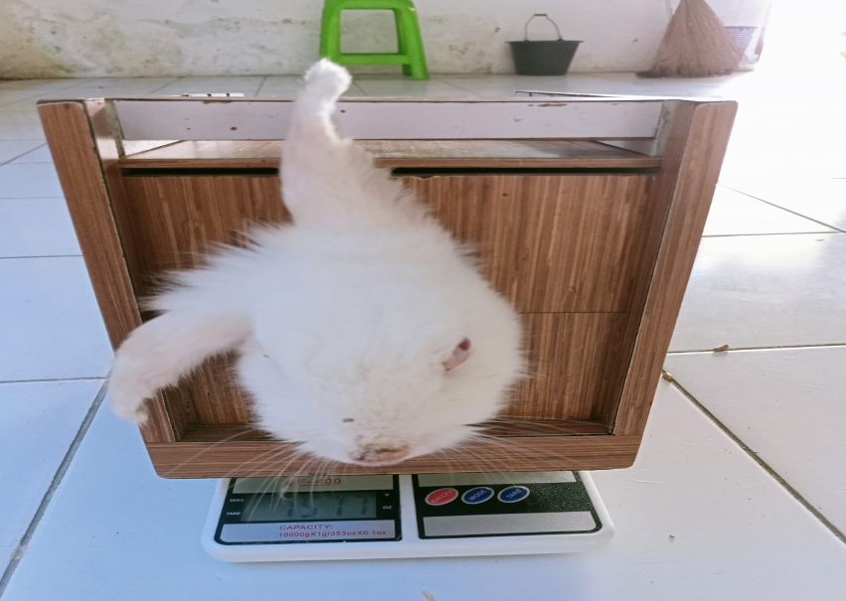

**Gambar 23. Menimbang Kelinci**

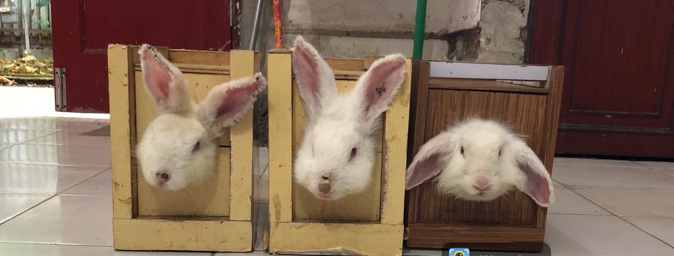

**Gambar 24. Kotak kelinci**

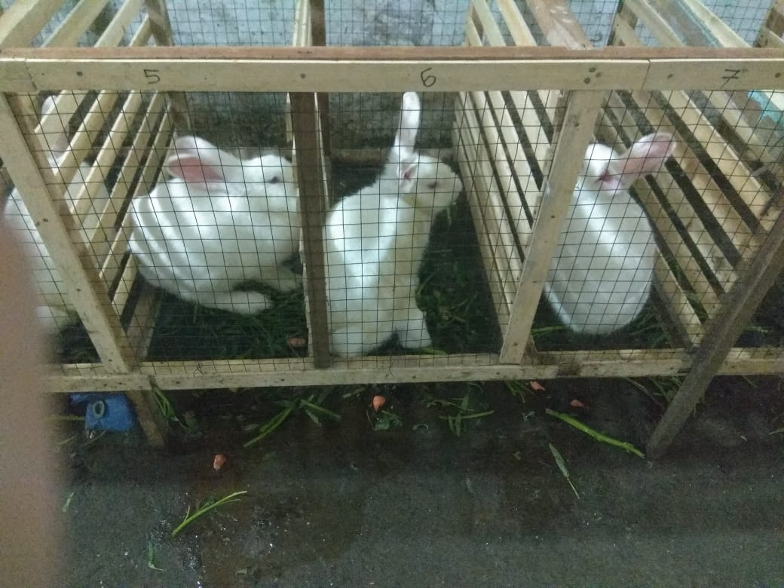

**Gambar 25. Kandang Kelinci**